**课程0-Python编程环境**

Python有两种编程方式，分为离线和在线，首先我们来试一下在线编程。

**一、在线编程**

1.如图0-1进入micro:bit官网，官网网址：http://microbit.org/

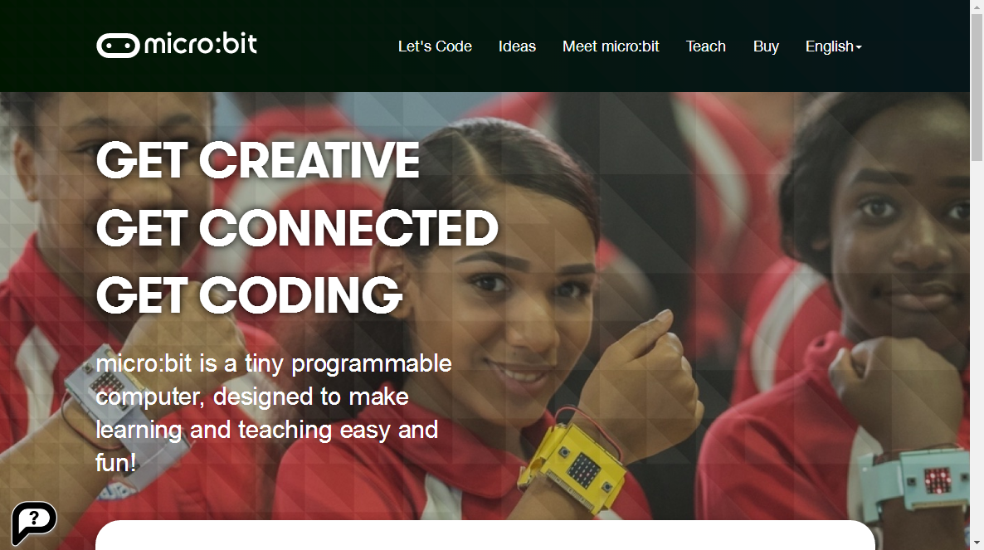

图0-1

2.如图0-2点击Let's Code，再下滑至如图0-3位置选择Python Editor板块的Let's Code。

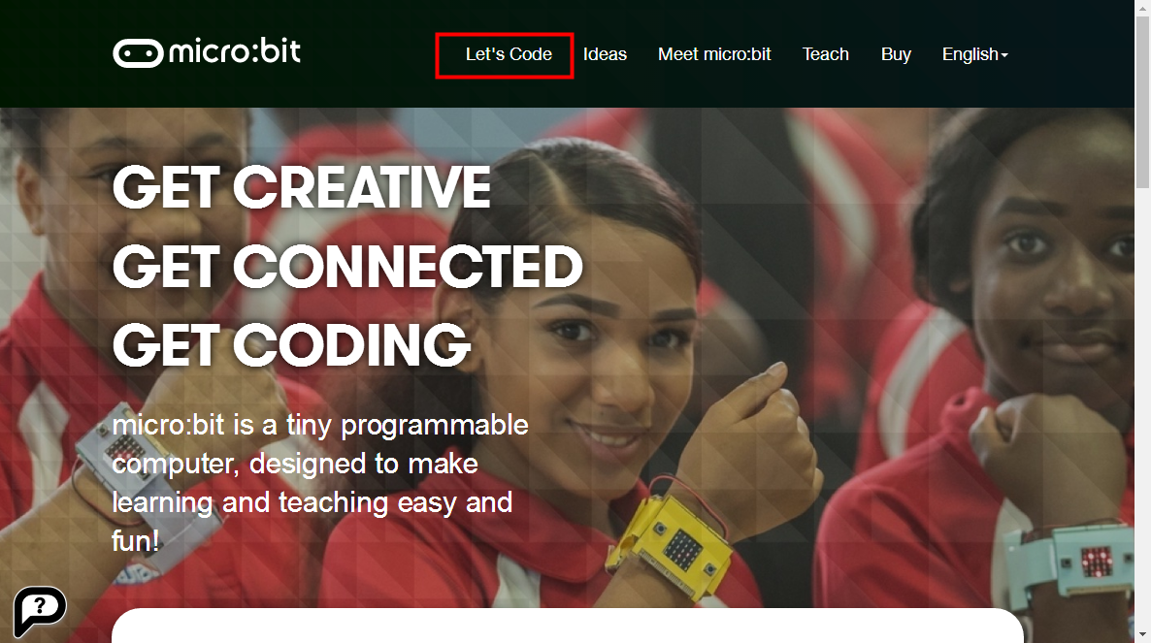

图0-2

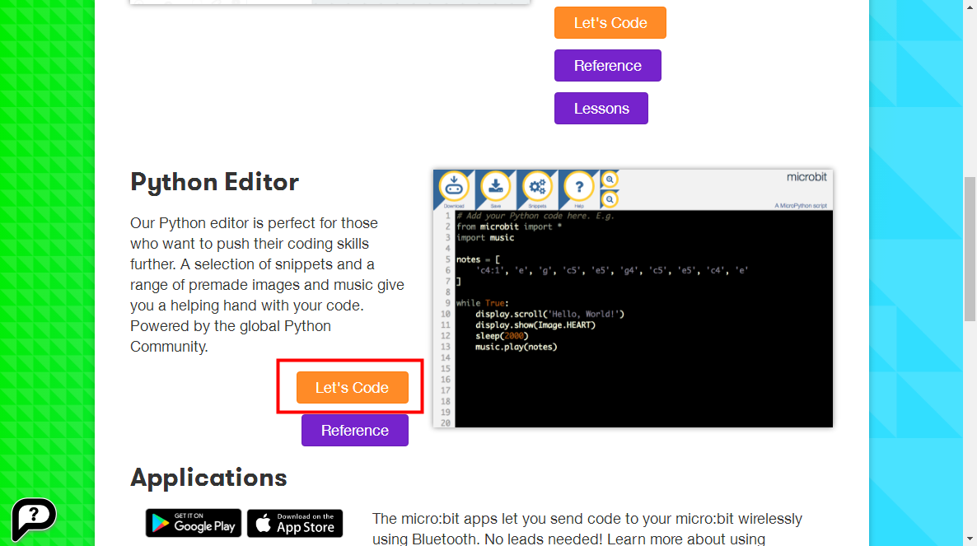

图0-3

3.如图0-4显示的就是Python编辑器了。

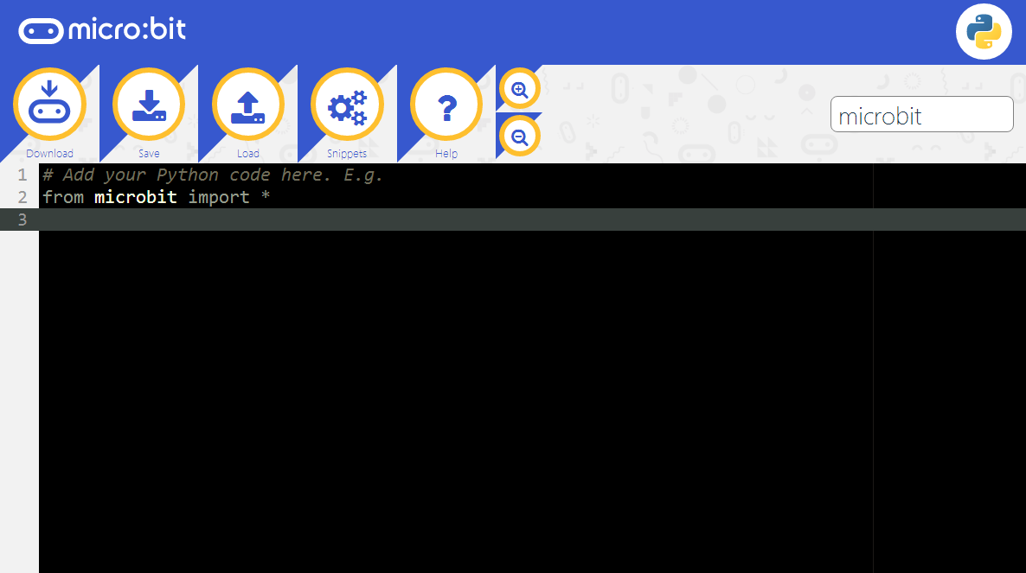

图0-4

4.可以看到编辑区域的上方有一些按键如图0-5，这些按键的含义如下：



图0-5

Download:单击“Download”按钮，会在你的计算机上保存一个特殊的“hex”文件。将micro USB数据线连接micro:bit与电脑，并将新保存的文件拖放到micro:bit设备中。代码将在micro:bit上运行（或者是看到一个错误消息滚动在micro:bit的点阵上）。

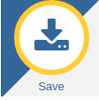Save:点击“Save”按钮将代码以“py”的格式保存到你的电脑。

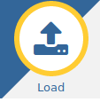Load:从电脑中加载程序文件，可以是“hex”文件，也可以是“py”文件，点击“Load”按钮，会出现如图0-6的灰色区域，把代码文件拖动到灰色区域即可打开程序文件，或者也可以直接点击下面的“Or pick a file”，从计算机选择程序文件并打开。

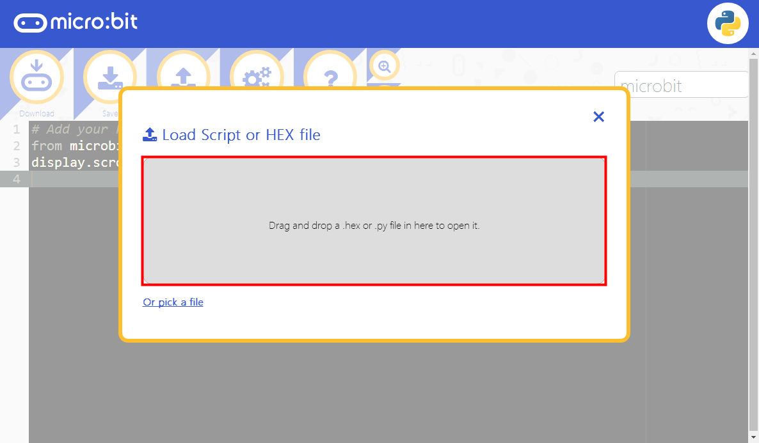

图0-6

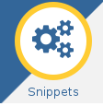Snippets:点击“Snippets”按钮，就会弹出一个Python代码片段的程序菜单。对于一些常见的函数，都有一些代码片段。可以选择你所需要的代码片段，并填写代码编辑器中的空白，以使其实现我们需要的功能。

Help:点击“Help”按钮将在浏览器中打开一个新的标签，用于说明Python编辑器的使用。

+-:点击“+”按钮可以放大代码，反之点击“-”可以缩小代码。

5.接下来我们试一下将代码下载到micro:bit中，例如我们需要实现在micro:bit点阵上显示Hello, World!的代码，可以在编辑区域编写如图0-7的代码，然后将micro USB数据线连接micro:bit与电脑，如图0-7 点击Download下载代码到micro:bit中。

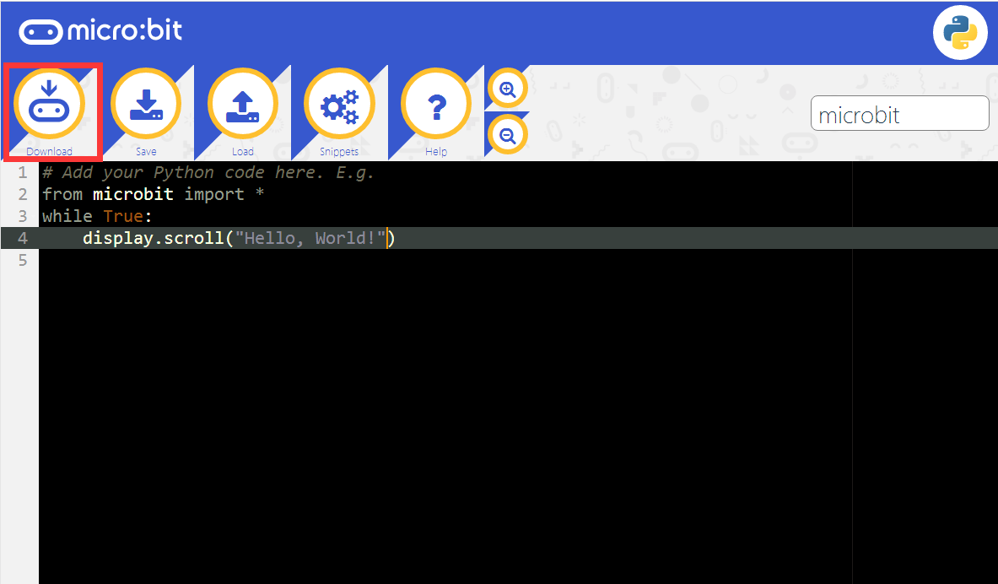

图0-7

点击Download以后将会出现一个下载任务，点击“浏览”，如图0-8将下载的内容下载到micro:bit中。

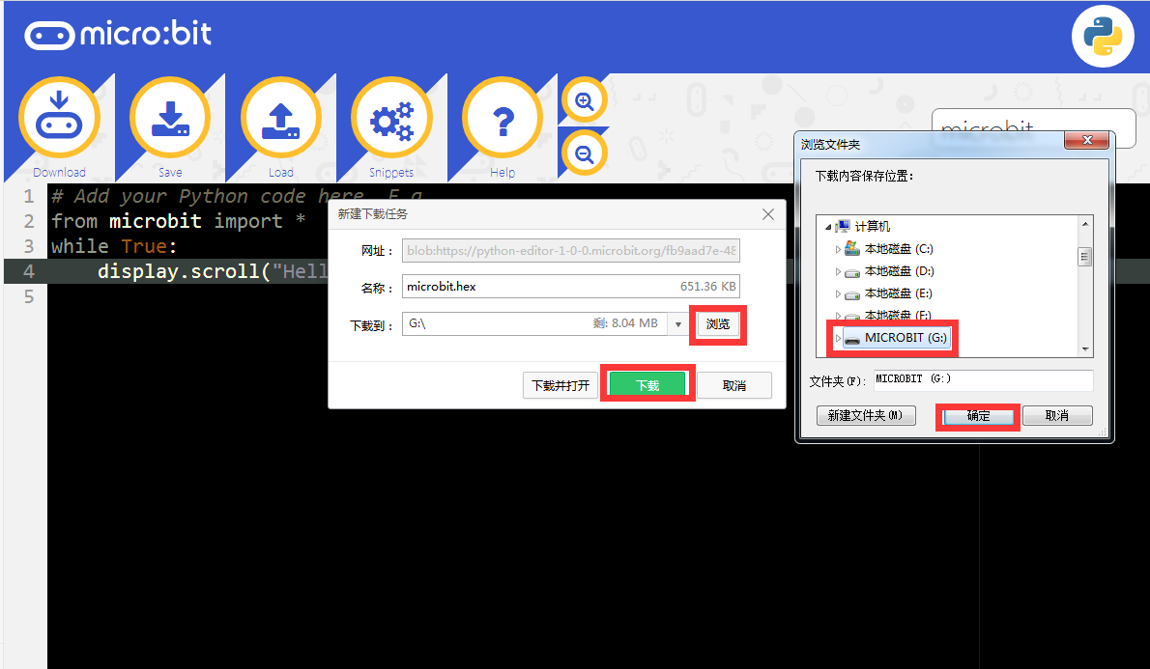

图0-8

点击下载以后，可以观察到micro:bit位置如图0-9的指示灯在闪烁，此时表示正在下载程序。

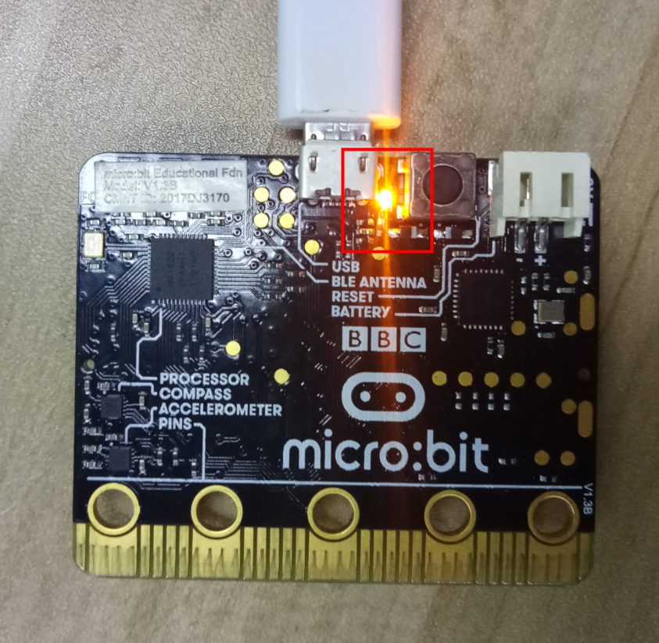

图0-9

等到指示灯常亮以后，表示程序下载成功，此时可以看到可以看到micro:bit的点阵上缓慢的向左移动一行英文，“Hello, World!”，如图0-10、图0-11所示。

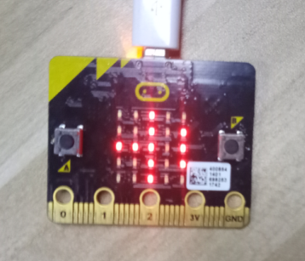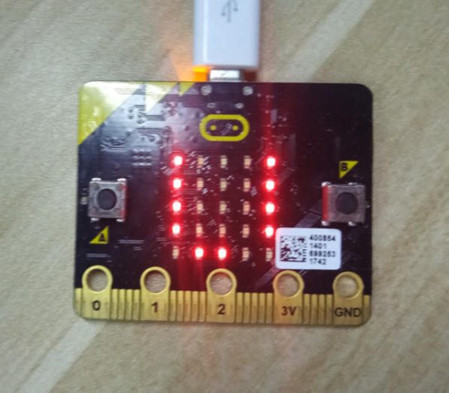

图0-10 图0-11

1. **离线编程方式**

离线Mu下载地址：<https://codewith.mu/>

1.打开一个浏览器，将离线Mu下载地址输入网址栏并打开，如图0-12点击“Download now”。

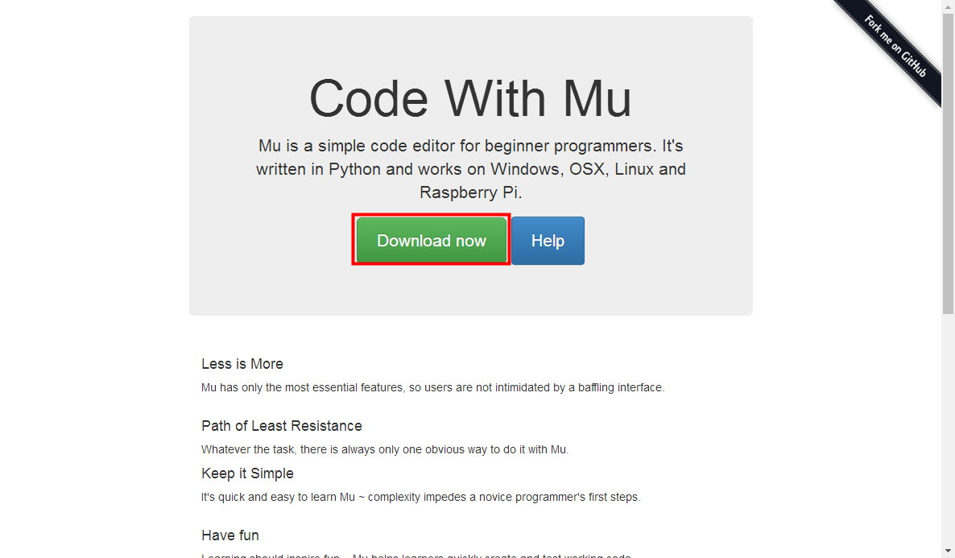

图0-12

1. 接下来会跳转到选择界面，如图0-13选择你当前的电脑系统点击下载，有三个选项可供选择，依次是Windows，OSX，Linux。

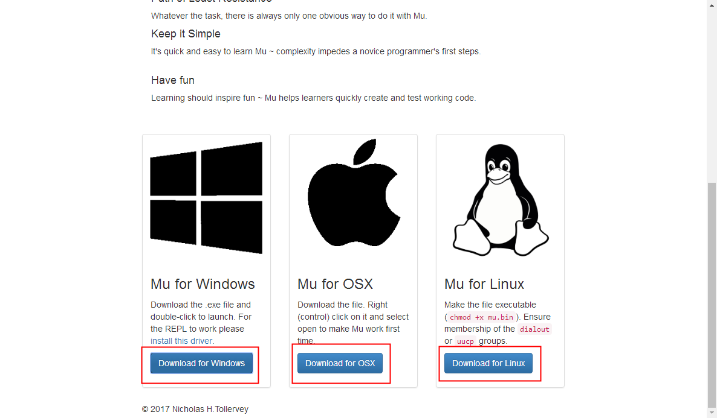

图0-13

3.下载以后运行Mu，如图0-14所示：

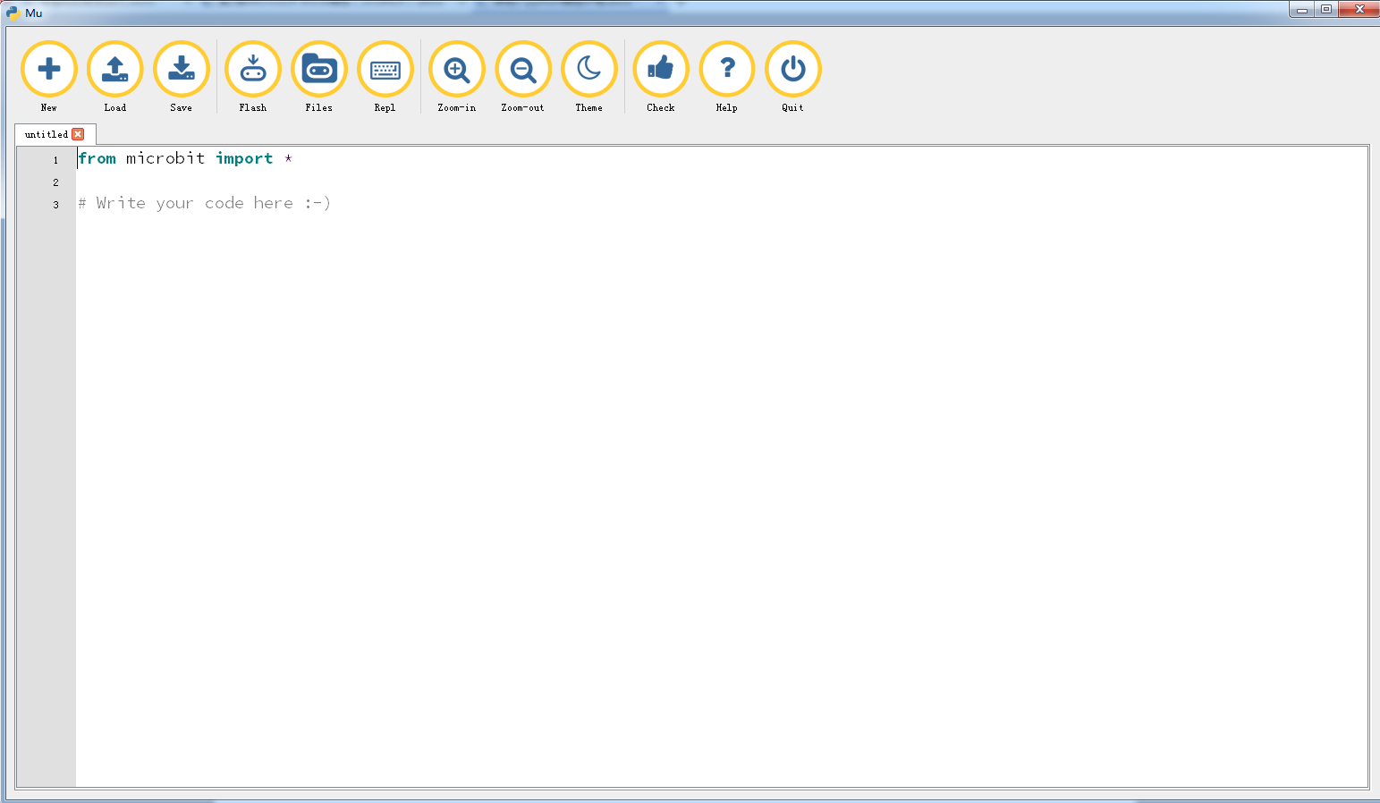

图0-14

我们可以看到有一个大窗口的编辑区域，编辑区域的上方还有一些按钮如图0-15所示，这些按钮的含义分别是：

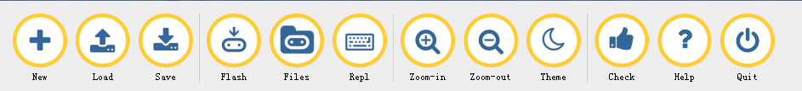

图0-15

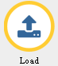Load:从电脑中加载“py”程序文件。

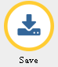Save:点击“Save”按钮将代码以“py”的格式保存到你的电脑。

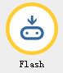Flash:将micro USB数据线连接micro:bit与电脑，点击“Flash”按钮，代码将在micro:bit上运行（或者是看到一个错误消息滚动在micro:bit的点阵上）。

Zoom-in:点击“+”按钮可以放大代码。

Zoom-out:点击“-”按钮可以缩小代码。

Theme:点击“Theme”可以切换白天或黑夜主题。

Check:在代码编写完成以后，点击“Check”按钮检查代码是否有错误。

Help:点击“Help”按钮会在浏览器弹出一个能给你提供一些帮助的页面。

Quit:点击“Quit”按钮，可以关闭Mu软件，关闭之前Mu会确保你已经保存了你的程序文件。

1. 接下来我们试一下将代码下载到micro:bit，我们可以直接在编辑区域输入代码，例如我们需要实现在micro:bit点阵上移动显示Hello, World!，如图0-16输入代码。

**from microbit import** *  
display.scroll("Hello, World!")

特别注意事项：

关于程序编写语法与大小写要求：

1 - 大小写必须正确！

2 - 拼写必须严格正确！

3 - 关键词如 # 与内容之间需要有个空格

4 - 程序以一行空白程序结尾

5 - 程序块体（如 while 所包含的程序体是以缩进为标志的），相对于C语言，Python完全省去了大括号（连同后缀的分号），并使用缩进结构来表示所属关系。

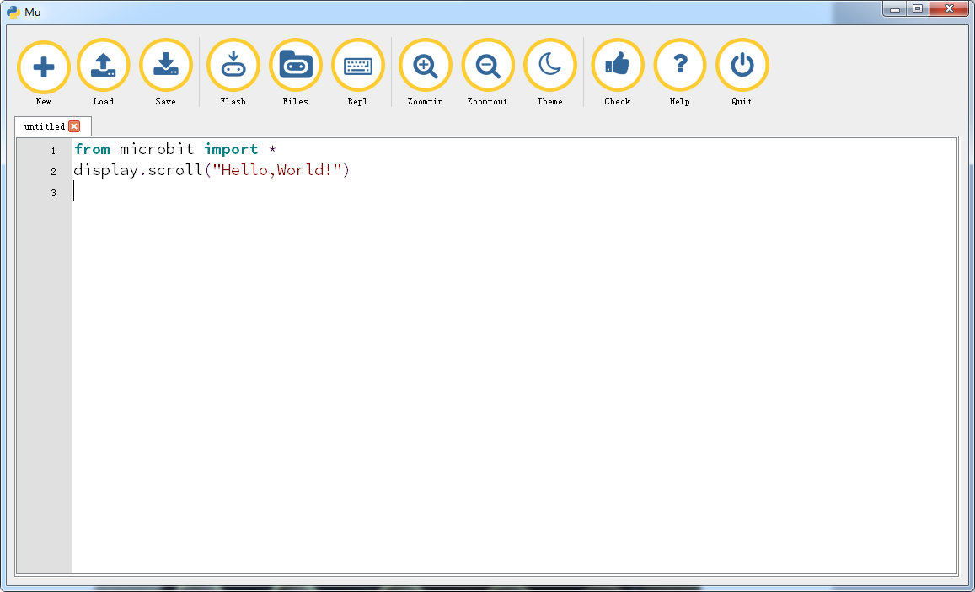

图0-16

代码编写好之后我们可以点击大拇指图标的Check键检查一下我们的代码是否有错误，如图0-17所示。

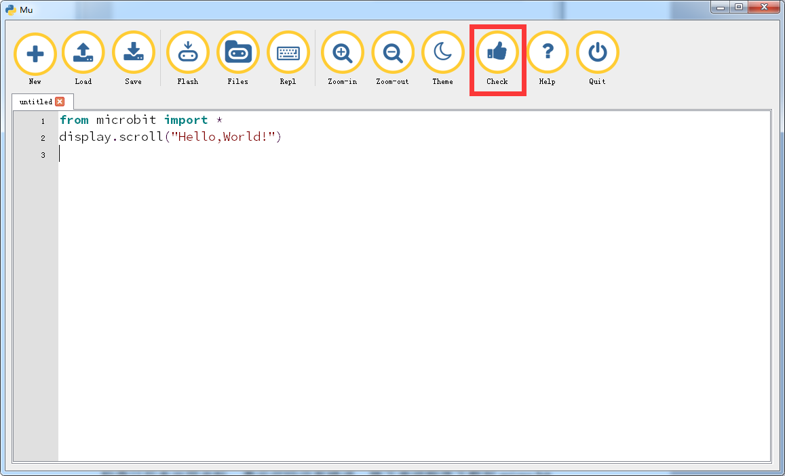

图0-17

检查以后未出现光标或下划线，表示代码没有错误，接下来将程序下载到micro:bit中，首先将micro USB数据线连接micro:bit与电脑，接着如图0-18点击Flash按键。

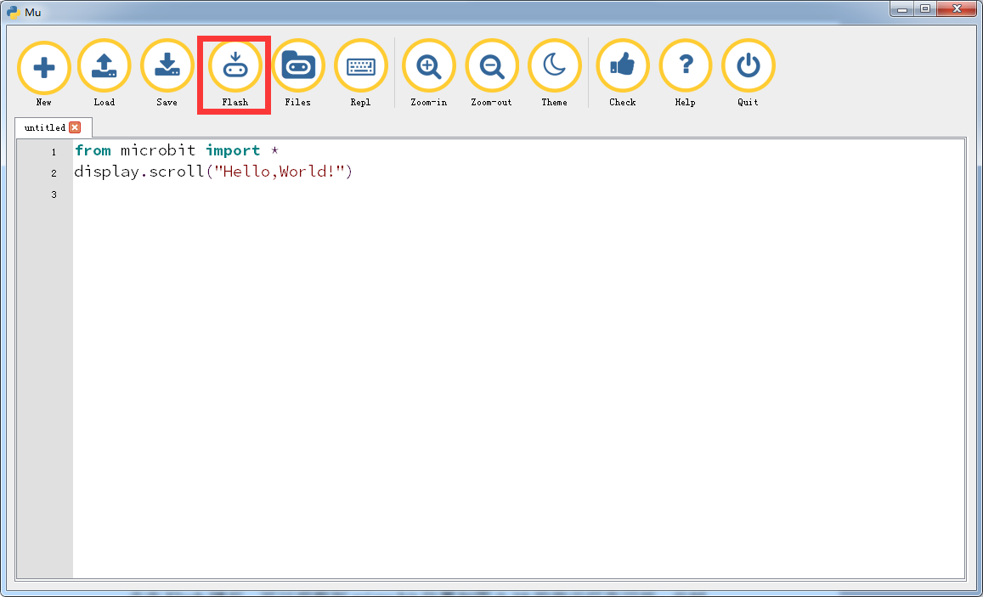

图0-18

点击Flash键后，可以观察到micro:bit位置如图0-19的指示灯在闪烁，此时表示正在下载程序。



图0-19

等到指示灯常亮以后，表示程序下载成功，同时Mu上会出现如图1-20的提示，直接点击OK即可。

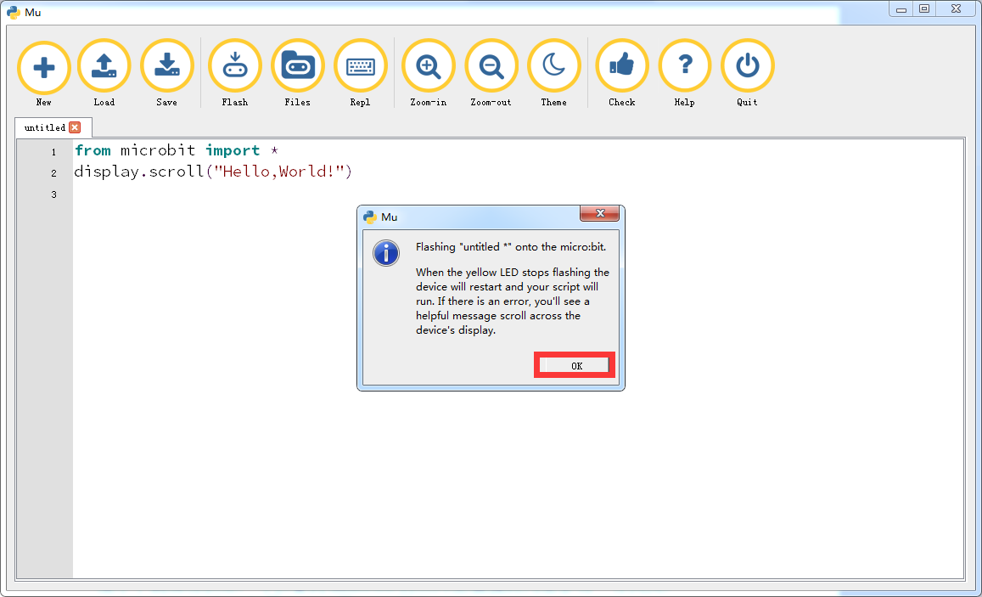

图0-20

程序下载成功以后，可以看到micro:bit的点阵上缓慢的向左移动一行英文，“Hello, World!”，如图0-21、图0-22所示。



图0-21 图0-22

**课程1---Hello,World!**

**学习目标：**

这节课学习使用Python语言编程实现在micro:bit点阵上滚动显示字符。

**代码与解析：**

from microbit import *

display.scroll("Hello, World!")

第一行的 from microbit import * 的意思是告诉MicroPython我们将要用到microbit库中的函数，from是从……地方，import是导入，*在这里的意思是所有。所以from microbit import * 就是从microbit库中导入所有东西，在使用microbit时的每个程序都要导入这个库。

第二行的 display.scroll("Hello, World!") 的意思是滚动显示HelloWorld!这条信息，display也是一个类似于microbit的库，只是它被包含在了microbit里面。display.scroll的意思就是使用display这个库里面的scroll()函数，这个函数的作用是滚动显示一条信息，而这条信息的内容就是()里面的内容。

**编程与下载：**

1.打开Mu软件，如图1-1在编辑窗口输入代码，注意！所有的英文与符号都应该在英文状态下输入，最后一行必须是空格。

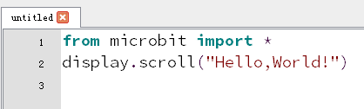

图1-1

2.如图1-2所示，点击大拇指图标的Check键检查一下我们的代码是否有错误。如果某一行出现光标或下划线，表示某一行的程序出错，如果没有出现光标或下划线，则表示代码没有错误。

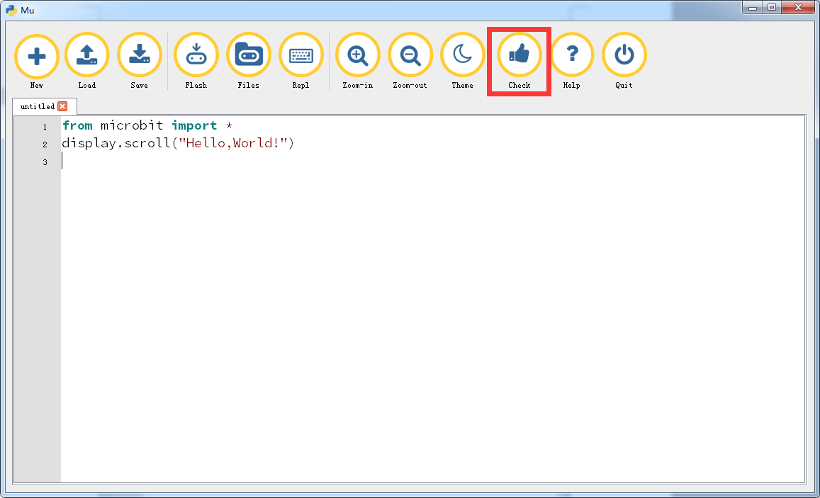

图1-2

3.将micro数据线连接micro:bit与电脑，接着如图1-3点击Flash按键下载程序至micro:bit。

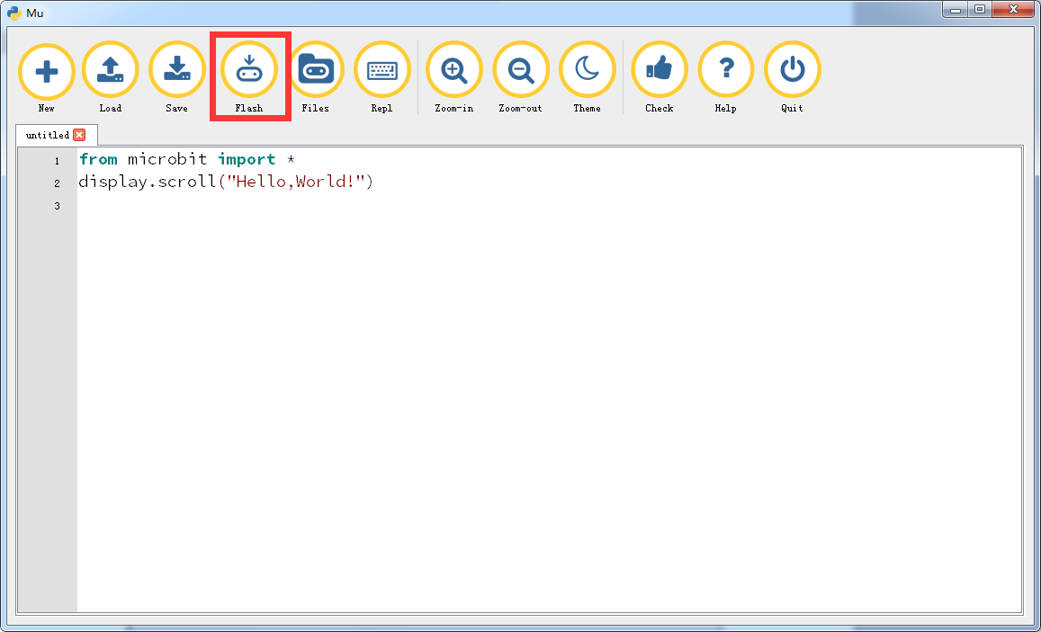

图1-3

4.下载成功后，可以观察到micro:bit点阵上缓慢的向左移动一行英文，"Hello, World!"，如图1-4、图1-5所示。



图1-4 图1-5

**课程2-显示内置图像**

**学习目标：**

这节课学习使用Python语言编程实现在micro:bit点阵上显示图像，例如心形。

**代码与解析：**

from microbit import *

display.show(Image.HEART)

第一行的 from microbit import *在第一节已经讲过，意思是告诉MicroPython我们将要用到microbit库中的函数，from microbit import * 就是从microbit库中导入所有东西，在使用microbit的每个程序都要导入这个库。

第二行的 display.show(Image.HAPPY) 的意思是在micro:bit点阵上显示一个内置图像，display也是一个类似于microbit的库，只是它被包含在了microbit里面。display.show的意思就是使用display这个库里面的show()函数，这个函数的作用是显示一个内置图像，而这个内置的图像就是(Image.HEART)，一个心形图像，下面是一份内置图像的清单：

• Image.HEART

• Image.HEART_SMALL

• Image.HAPPY

• Image.SMILE

• Image.SAD

• Image.CONFUSED

• Image.ANGRY

• Image.ASLEEP

• Image.SURPRISED

• Image.SILLY

• Image.FABULOUS

• Image.MEH

• Image.YES

• Image.NO

•Image.CLOCK12, Image.CLOCK11, Image.CLOCK10, Image.CLOCK9, Image.CLOCK8, Image.

CLOCK7, Image.CLOCK6, Image.CLOCK5, Image.CLOCK4, Image.CLOCK3, Image.CLOCK2,Image.CLOCK1

•Image.ARROW_N, Image.ARROW_NE, Image.ARROW_E, Image.ARROW_SE, Image.ARROW_S,Image.ARROW_SW, Image.ARROW_W, Image.ARROW_NW

• Image.TRIANGLE

• Image.TRIANGLE_LEFT

• Image.CHESSBOARD

• Image.DIAMOND

• Image.DIAMOND_SMALL

• Image.SQUARE

• Image.SQUARE_SMALL

• Image.RABBIT

• Image.COW

• Image.MUSIC_CROTCHET

• Image.MUSIC_QUAVER

• Image.MUSIC_QUAVERS

• Image.PITCHFORK

• Image.XMAS

• Image.PACMAN

• Image.TARGET

• Image.TSHIRT

• Image.ROLLERSKATE

• Image.DUCK

• Image.HOUSE

• Image.TORTOISE

• Image.BUTTERFLY

• Image.STICKFIGURE

• Image.GHOST

• Image.SWORD

• Image.GIRAFFE

• Image.SKULL

• Image.UMBRELLA

• Image.SNAKE

Image.ALL_CLOCKS  
Image.ALL_ARROWS

**编程与下载：**

1.打开Mu软件，如图2-1在编辑窗口输入代码，注意！所有的英文与符号都应该在英文状态下输入。

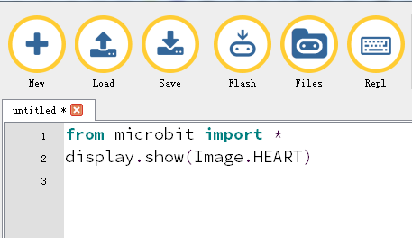

图2-1

2.如图2-2所示，点击大拇指图标的Check键检查一下我们的代码是否有错误。如果某一行出现光标或下划线，表示某一行的程序出错，如果没有出现光标或下划线，则表示代码没有错误。

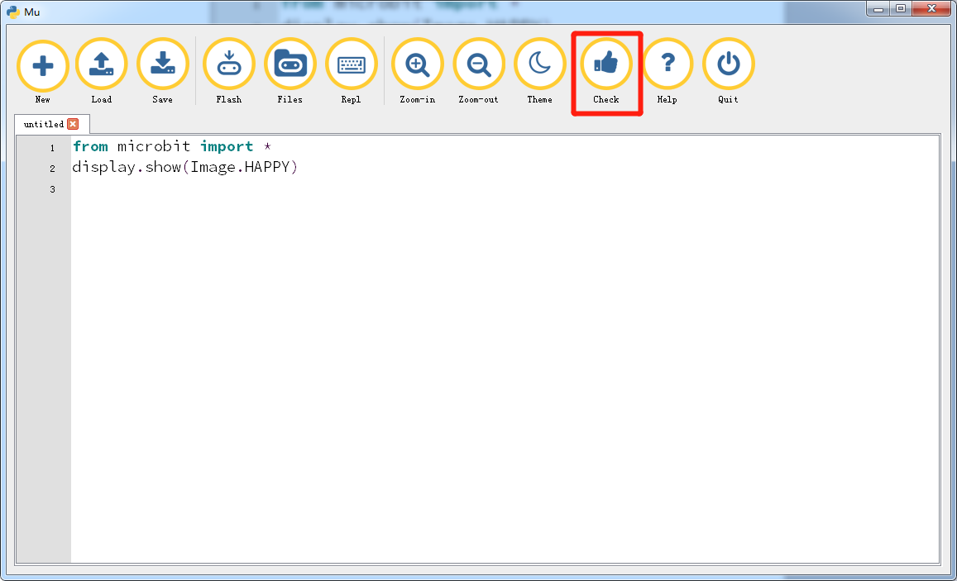

图2-2

3.将micro USB数据线连接micro:bit与电脑，接着如图2-3点击Flash按键下载程序至micro:bit。

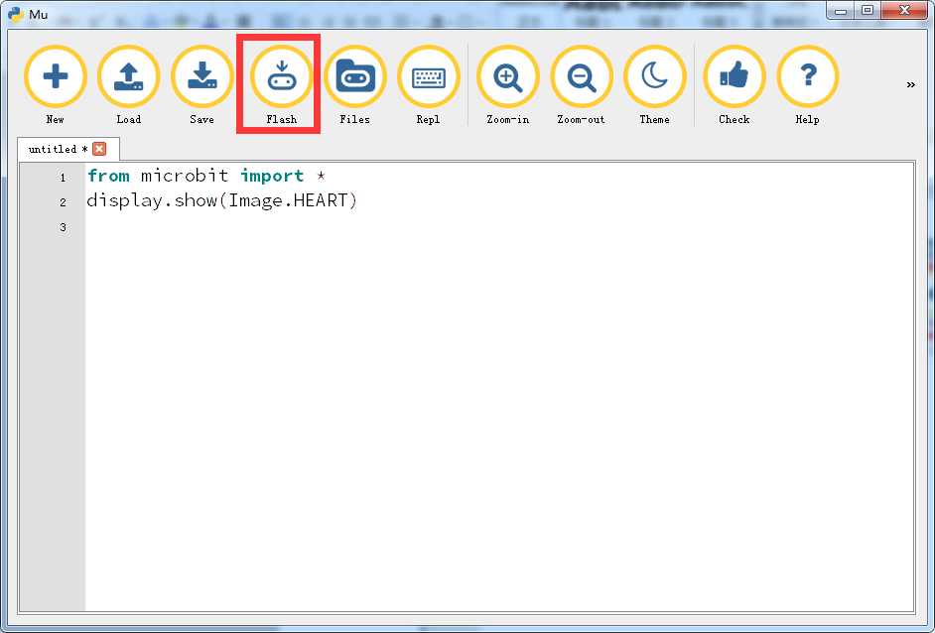

图2-3

4.下载成功后，可以观察到micro:bit点阵上出现一个心形，如图2-4所示。

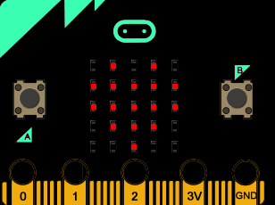

图2-4

**课程3-显示自定义图像**

**学习目标：**

上节课程学习了使用Python语言编程使micro:bit点阵显示内置图像的方法，这节课就来学一下如何使用micro:bit显示自定义图像，例如使用micro:bit在点阵上显示一辆小船，我们可以这样编写代码。

**代码与解析：**

from microbit import *

boat = Image("49494:"

"49494:"

"49494:"

"99999:"

"49994")

display.show(boat)

另一种表示方法：

from microbit import *

boat = Image("49494:49494:49494:99999:49994")

display.show(boat)

特别注意事项：

关于程序编写语法与大小写要求：

1 - 大小写必须正确！

2 - 拼写必须严格正确！

3 - 关键词如 # 与内容之间需要有个空格

4 - 程序以一行空白程序结尾

5 - 程序块体（如 while 所包含的程序体是以缩进为标志的），相对于C语言，Python完全省去了大括号（连同后缀的分号），并使用缩进结构来表示所属关系，只能使用Tab键（制表键）进行缩进。

Micro:bit有5*5个LED组成的点阵，在点阵上的每个LED亮度都可以设置为0至9中的一个值。如果一个LED的亮度被设置为0，那么它就熄灭了。如果如果它的亮度被设置为9，那么它就处于最亮的水平。利用这个特点我们就可以在micro:bit点阵上显示自定义的图像，我们这节课的代码实现的功能时在micro:bit点阵上显示一艘帆船，背景的亮度值是5，船体部分的亮度要亮一些，亮度值是9，同学们可以设置其他的亮度值，来显示不同的图案。

**编程与下载：**

1.打开Mu软件，如图3-1在编辑窗口输入代码，注意！所有的英文与符号都应该在英文状态下输入，使用Tab键（制表键）进行缩进，最后一行以空白程序结尾。

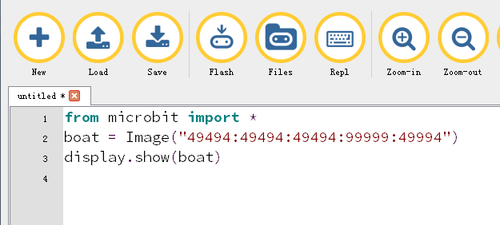

图3-1

2.如图3-2所示，点击大拇指图标的Check键检查一下我们的代码是否有错误。如果某一行出现光标或下划线，表示某一行的程序出错，如果没有出现光标或下划线，则表示代码没有错误。

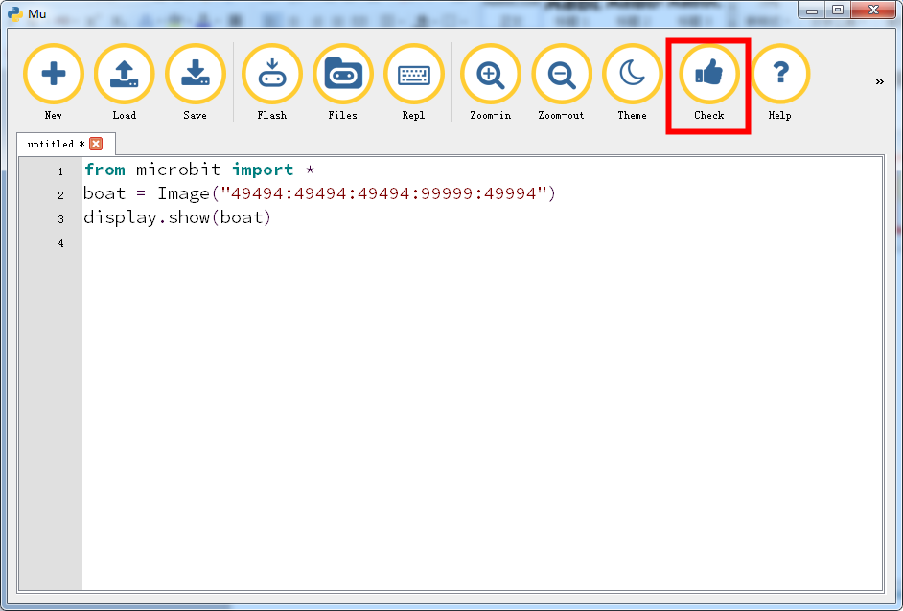

图3-2

3.将micro USB数据线连接micro:bit与电脑，接着如图3-3点击Flash按键下载程序至micro:bit。

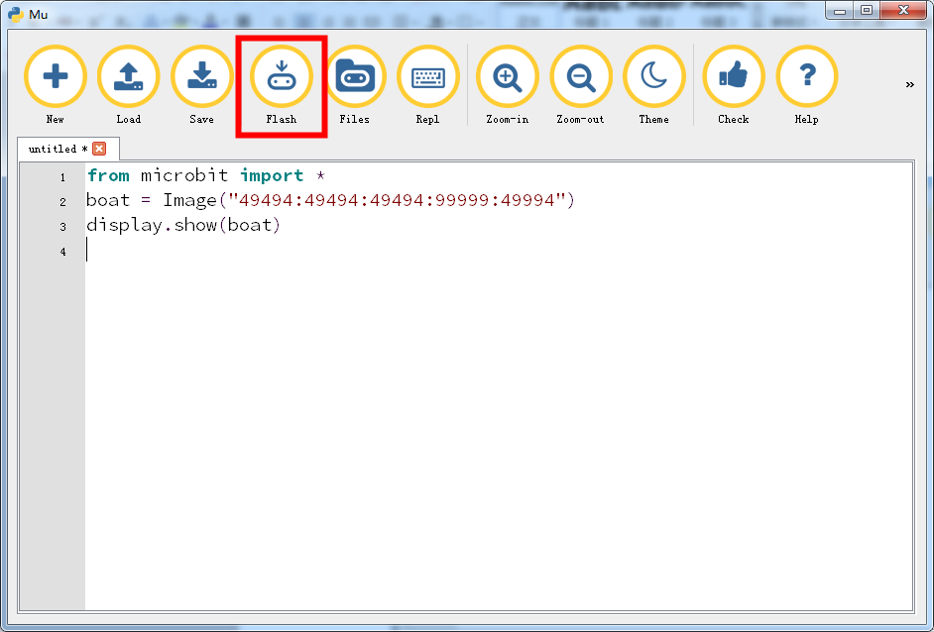

图3-3

4.下载成功后，可以观察到micro:bit点阵上出现帆船，其中背景的亮度要比船体的亮度弱，如图3-4所示。

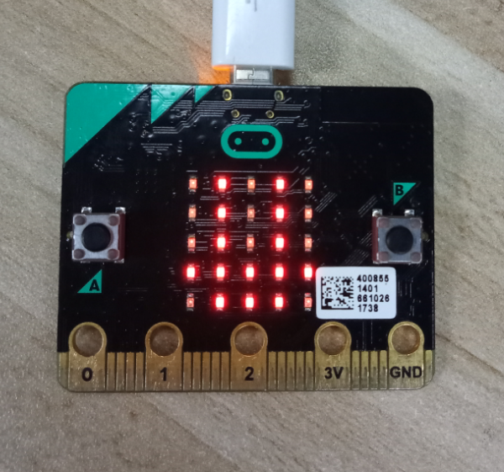

图3-4

**课程4-自定义动画**

**学习目标：**

这节课学习使用micro:bit自定义动画，在点阵上实现表情的的变化，从笑脸变为难过再变为愤怒。

**代码与解析：**

from microbit import*

while True:

face1 = Image("00000:09090:00000:90009:09990")

face2 = Image("00000:09090:00000:99999:00000")

face3 = Image("00000:09090:00000:09990:90009")

face4 = Image("90009:99099:00000:09990:90009")

face5 = Image("00000:00000:00000:00000:00000")

all_faces = [face1,face2, face3, face4, face5, ]

display.show(all_faces, delay=200)

micro:bit有5*5个LED组成的点阵，在点阵上的每个LED亮度都可以设置为0至9中的一个值。如果一个LED的亮度被设置为0，那么它就熄灭了。如果如果它的亮度被设置为9，那么它就处于最亮的水平。首先使用while True:函数使得程序无限循环，再定义五个图像，第一个图像是笑脸，第二个第三个图像为缓慢变为难过的过程，第四个图像是愤怒，第五个图像是空白图像。将五个图像放入名为all_boats 的列表中，以200毫秒的延时显示这个列表。

**编程与下载：**

1.打开Mu软件，如图4-1在编辑窗口输入代码，注意！所有的英文与符号都应该在英文状态下输入，关键词如“,”与后面的内容之间需要有个空格，使用Tab键（制表键）进行缩进，最后一行以空白程序结尾。

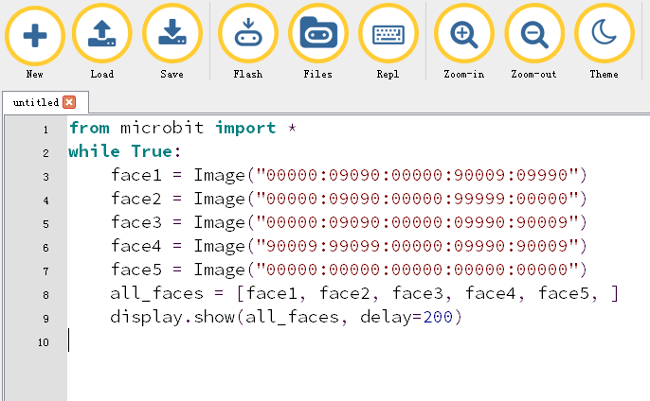

图4-1

2.如图4-2所示，点击大拇指图标的Check键检查一下我们的代码是否有错误。如果某一行出现光标或下划线，表示某一行的程序出错，如果没有出现光标或下划线，则表示代码没有错误。

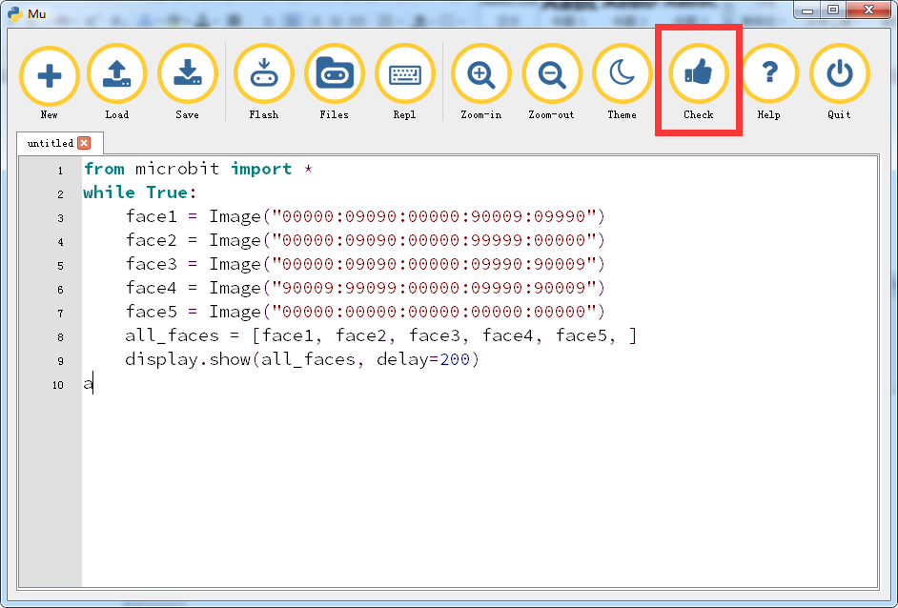

图4-2

3.将micro USB数据线连接micro:bit与电脑，接着如图4-3点击Flash按键下载程序至micro:bit。

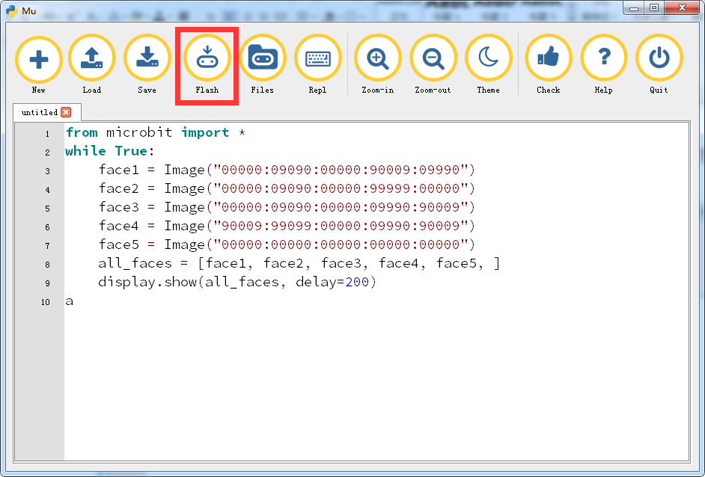

图4-3

1. 下载成功后，可以观察到micro:bit点阵上出现表情变化的动画，如图5-4至图5-7所示。

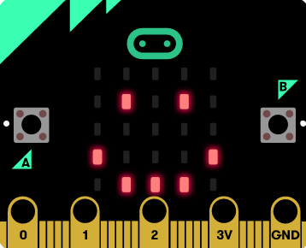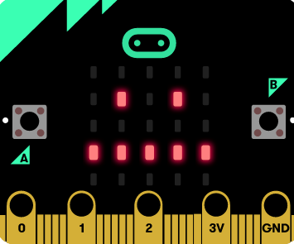

图4-4 图4-5

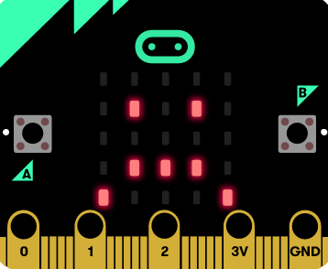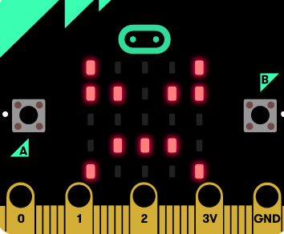

图4-6图4-7

**课程5-按键游戏**

**学习目标：**

这节课学习按键实验，让我们制做一个非常简单的micro:bit游戏。当我们按下A键时，micro:bit点阵就会显示一个箭头指向A键；当我们按下B键，micro:bit就会显示一个箭头指向B键；如果没有按键按下，micro:bit则显示一颗爱心。

**代码与解析：**

from microbit import *

while True:

if button_a.is_pressed():

display.show(Image.ARROW_W)

elif button_b.is_pressed():

display.show(Image.ARROW_E)

else:

display.show(Image. HEART)

display.clear()

判断按键是否被按下我们可以用button_a.is_pressed()这句函数来实现，也可以用button_a.was_pressed()。但是这两句函数也是有区别的，button_a.is_pressed()

表示按键是否正被按下；button_a.was_pressed()表示按钮自上次状态监测到当前是否被按下过 ；而button_a.get_presses()表示函数返回之前A按下的次数。调用这个函数后，计数会清零，重新开始计数。

**逻辑解析：**

if ...: 如果...事件是正确的或者发生了  
 # do one thing 执行这条命令  
elif ...: 否则如果...事件是正确的或者发生了  
 # do another thing 执行这条命令  
else: 否则  
 # do yet another thing执行这条命令

所以这段函数的意思是：如果按键A被按下，micro:bit点阵显示开心，如果按键B被按下,micro:bit点阵显示难过，否则micro:bit点阵显示一颗爱心。

**编程与下载：**

1.打开Mu软件，如图5-1在编辑窗口输入代码，注意！所有的英文与符号都应该在英文状态下输入，使用Tab键（制表键）进行缩进，最后一行以空白程序结尾。

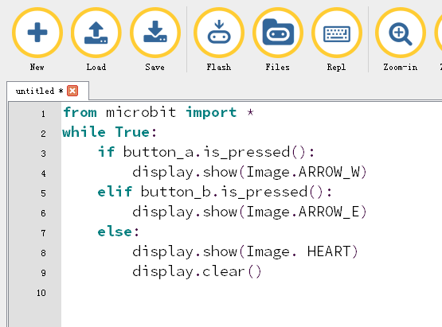

图5-1

2.如图5-2所示，点击大拇指图标的Check键检查一下我们的代码是否有错误。如果某一行出现光标或下划线，表示某一行的程序出错，如果没有出现光标或下划线，则表示代码没有错误。

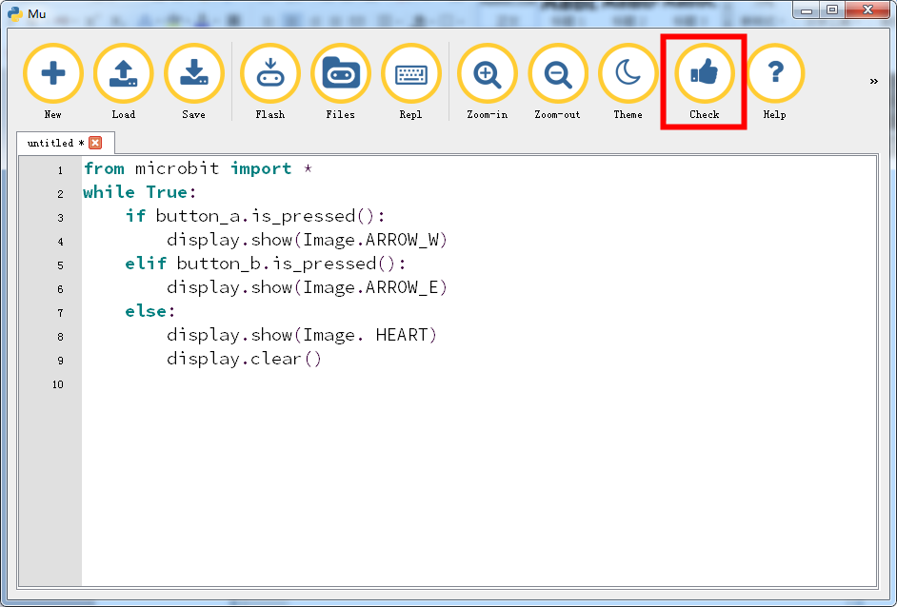

图5-2

3.将micro USB数据线连接micro:bit与电脑，接着如图5-3点击Flash按键下载程序至micro:bit。

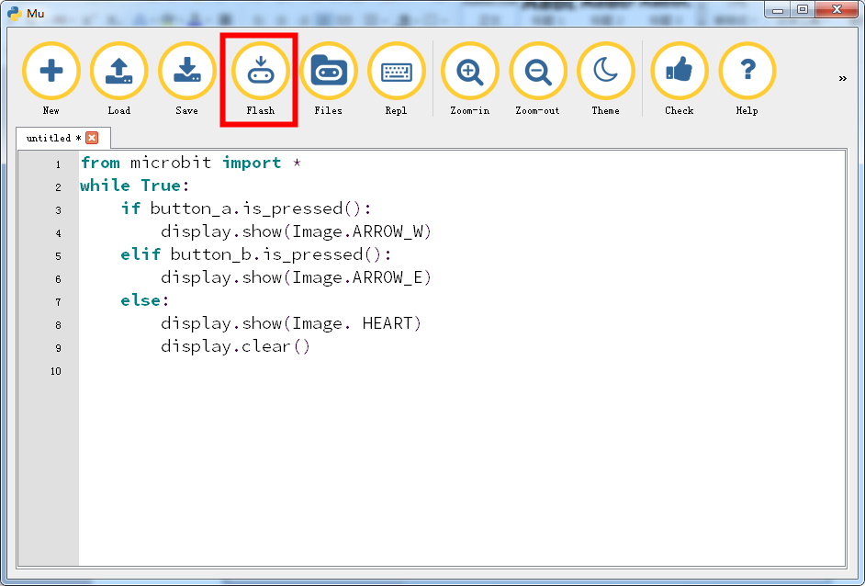

图5-3

1. 下载成功后，可以观察到micro:bit点阵上出现一颗爱心如图5-4，当我们按下A键则点阵出现箭头指向A如图5-5，当我们按下B键时则出现箭头指向B如图5-6。

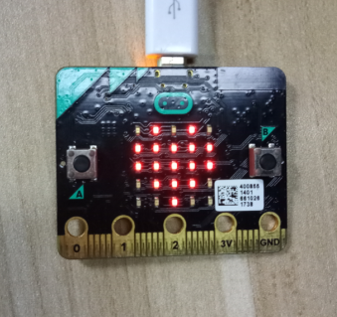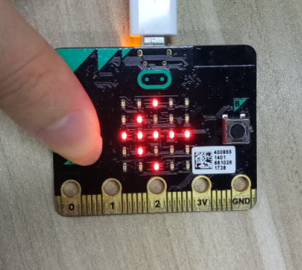

图5-4图5-5

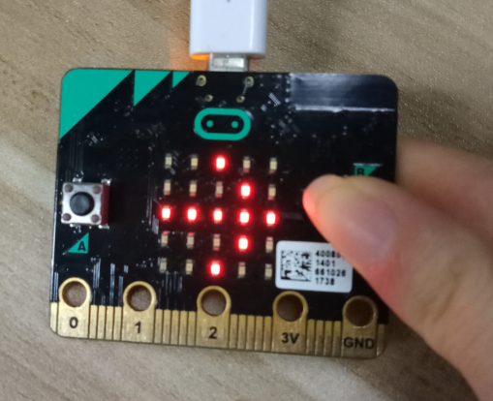

图5-6

**课程6-红灯停绿灯行**

**学习目标：**

这节课学习红绿灯实验，让我们制做一个非常简单的红绿灯游戏。用探照灯来模拟交通灯，当探照灯亮红色时，点阵上显示一个停止的人形图案，10秒以后探照灯变为绿色，点阵上显示一个行走的人形图案。

**代码与解析：**

from microbit import *

stop = Image("00900:09990:90909:09090:09090")

go = Image("00900:09990:90909:09090:90009")

while True:

pin0.write_digital(1)

pin1.write_digital(0)

pin2.write_digital(0)

display.show(stop)

sleep(10000)

pin0.write_digital(0)

pin1.write_digital(1)

pin2.write_digital(0)

display.show(go)

sleep(10000)

这节课简单的学习引脚的设置，我们把探照灯的R引脚连接pin0，就由pin0引脚来控制红灯的亮和灭，将探照灯的G引脚连接pin1，由pin1来控制绿灯的亮和灭，高电平亮灯，低电平灭。

**编程与下载：**

1.打开Mu软件，如图6-1在编辑窗口输入代码，注意！所有的英文与符号都应该在英文状态下输入，使用Tab键（制表键）进行缩进，最后一行以空白程序结尾。

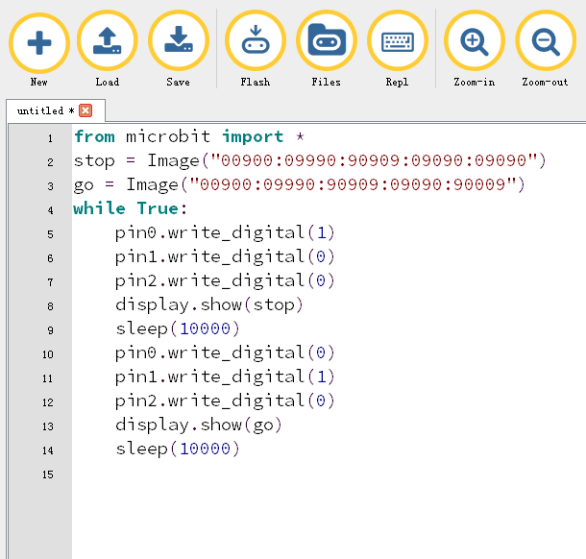

图6-1

2.如图6-2所示，点击大拇指图标的Check键检查一下我们的代码是否有错误。如果某一行出现光标或下划线，表示某一行的程序出错，如果没有出现光标或下划线，则表示代码没有错误。

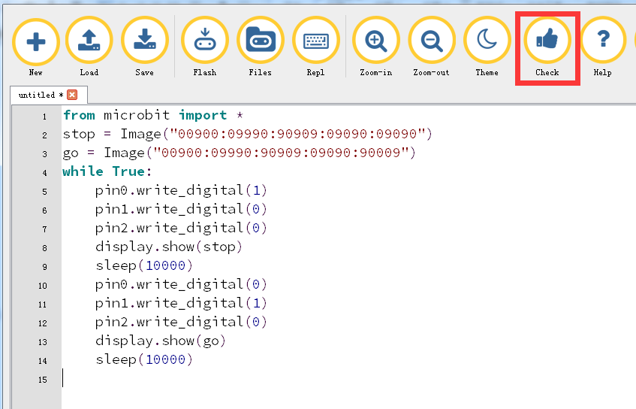

图6-2

3.将micro USB数据线连接micro:bit与电脑，接着如图6-3点击Flash按键下载程序至micro:bit。

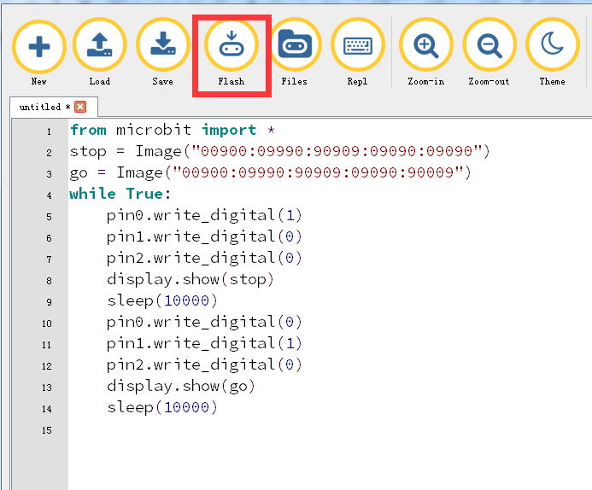

图6-3

1. 如图6-4连接七彩探照灯与micro:bit，七彩探照灯的R接micro:bit的P0，七彩探照灯的G接micro:bit的P1，七彩探照灯的B接micro:bit的P2，七彩探照灯的GND接micro:bit的GND。

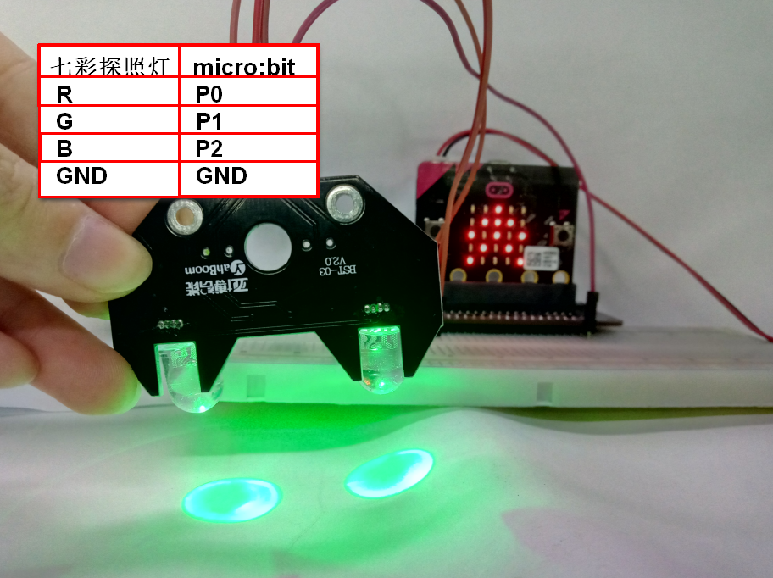

图6-4

5.下载好程序以后，可以看到七彩探照灯首先亮红色，同时点阵上显示一个停止的人形图案，10秒以后七彩探照灯亮绿色，点阵上显示一个行走中的人形图案如图6-5、图6-6所示。

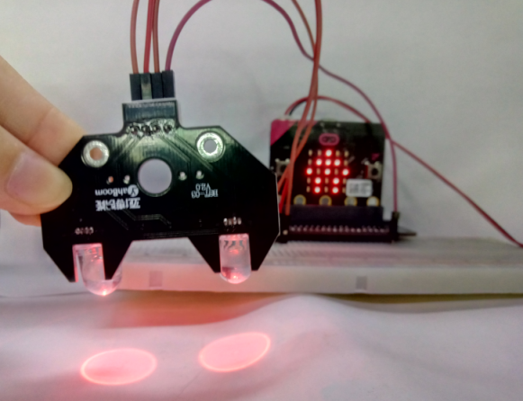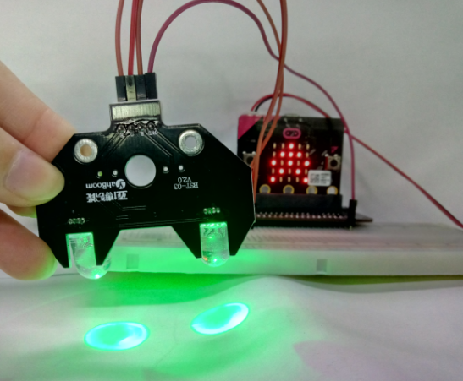

图6-5 图6-6

**课程7-别碰我**

**学习目标：**

这节课学习单个引脚的使用，如果用鳄鱼夹夹住pin0引脚，鳄鱼夹的另一头夹住GND，则micro:bit点阵会显示一个笑脸，否则micro:bit点阵显示哭脸。

**代码与解析：**

from microbit import*

while True:

if pin0.is_touched():

display.show(Image.HAPPY)

else:

display.show(Image.SAD)

pin0.is_touched()函数表示pin0引脚是否被触摸，这里可以理解为当一端连接GND的鳄鱼夹触碰到pin0引脚时，表示pin0引脚被触摸，此时micro:bit点阵显示一个笑脸，否则micro:bit点阵显示哭脸。

**编程与下载：**

1.打开Mu软件，如图7-1在编辑窗口输入代码，注意！所有的英文与符号都应该在英文状态下输入，使用Tab键（制表键）进行缩进，最后一行以空白程序结尾。

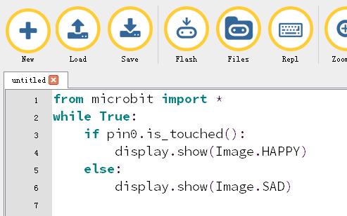

图7-1

2.如图7-2所示，点击大拇指图标的Check键检查一下我们的代码是否有错误。如果某一行出现光标，表示某一行的程序出错，如果没有出现光标，则表示代码没有错误。

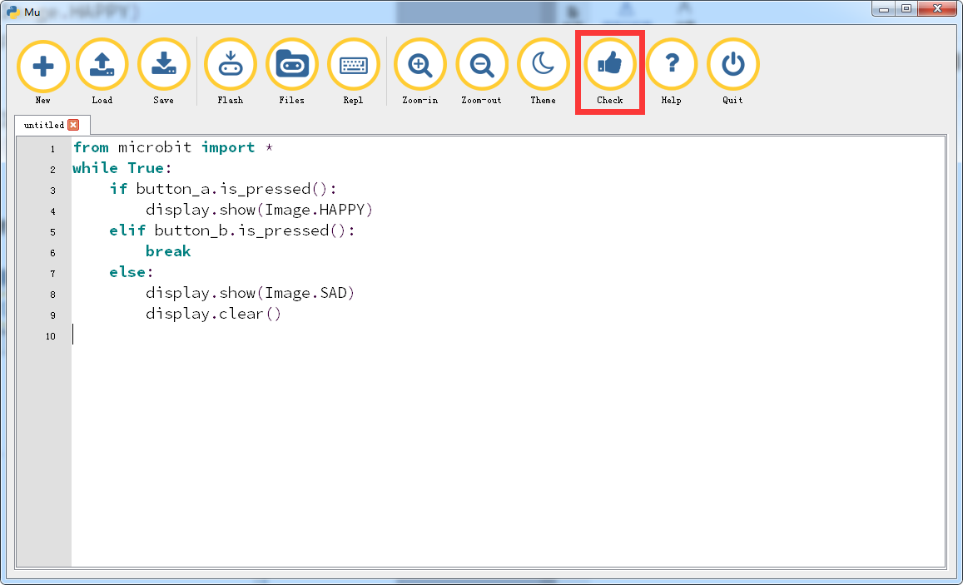

图7-2

3.将micro USB数据线连接micro:bit与电脑，接着如图7-3点击Flash按键下载程序至micro:bit。

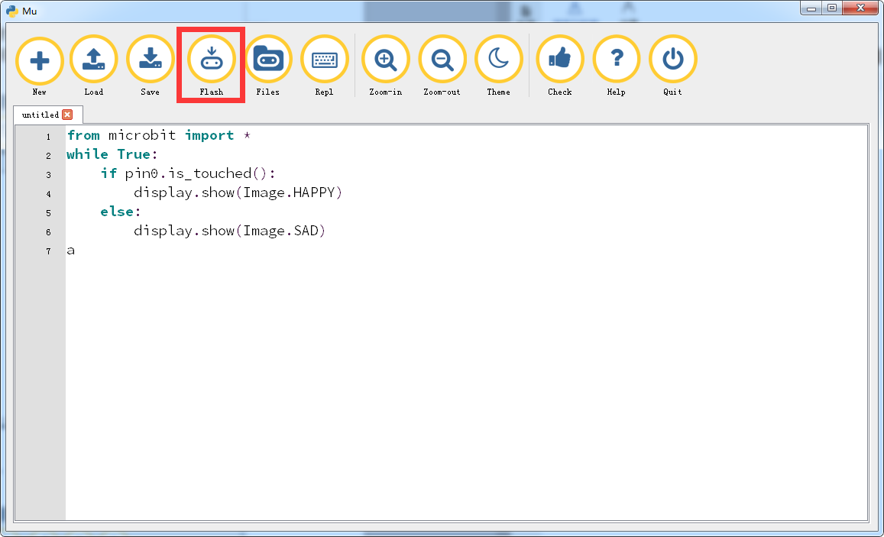

图7-3

1. 下载成功后，可以观察到micro:bit点阵上出现难过的表情如图7-4，当我们用鳄鱼夹的一头夹住GND，另一头夹住pin0引脚时，micro:bit点阵上就会出现开心的表情，如图7-5所示。

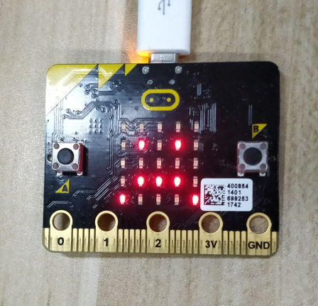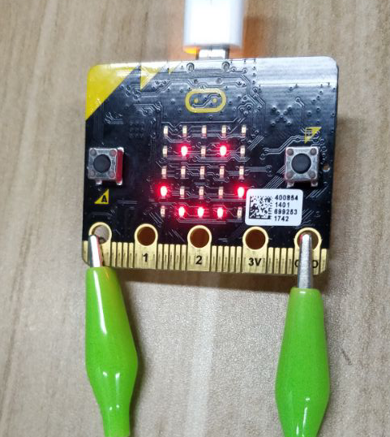

图7-4 图7-5

**课程8-蜂鸣器唱歌**

**学习目标：**

这节课学习使用micro:bit机器人来播放音乐，机器人唱着生日快乐歌，同时点阵上显示一个蜂鸣器的的图案。

**代码与解析：**

from microbit import *

import music

boat = Image("00090:90990:99990:90990:00090")

display.show(boat)

music.play(music.BIRTHDAY)

import是导入，这里的意思是导入music库函数，并从库里调用内置的music.NYAN旋律，下面是一个完整的旋律列表：

• music.DADADADUM  
• music.ENTERTAINER

• music.PRELUDE  
• music.ODE  
• music.NYAN  
• music.RINGTONE  
• music.FUNK  
• music.BLUES  
• music.BIRTHDAY  
• music.WEDDING  
• music.FUNERAL  
• music.PUNCHLINE  
• music.PYTHON  
• music.BADDY  
• music.CHASE  
• music.BA_DING  
• music.WAWAWAWAA  
• music.JUMP_UP  
• music.JUMP_DOWN  
• music.POWER_UP  
• music.POWER_DOWN

**编程与下载：**

1.打开Mu软件，如图8-1在编辑窗口输入代码，注意！所有的英文与符号都应该在英文状态下输入，使用Tab键（制表键）进行缩进，最后一行以空白程序结尾。

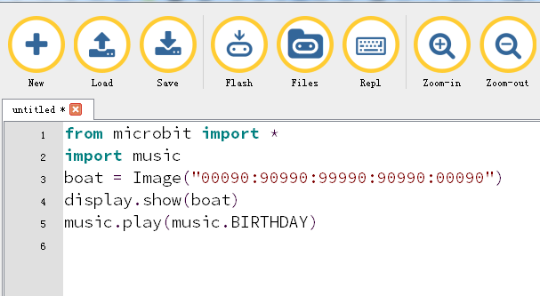

图8-1

2.如图8-2所示，点击大拇指图标的Check键检查一下我们的代码是否有错误。如果某一行出现光标或下划线，表示某一行的程序出错，如果没有出现光标或下划线，则表示代码没有错误。

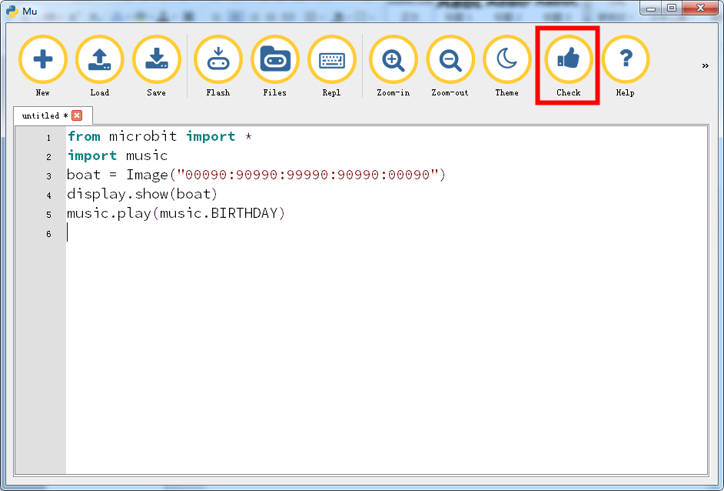

图8-2

3.将micro USB数据线连接micro:bit与电脑，接着如图8-3点击Flash按键下载程序至micro:bit。

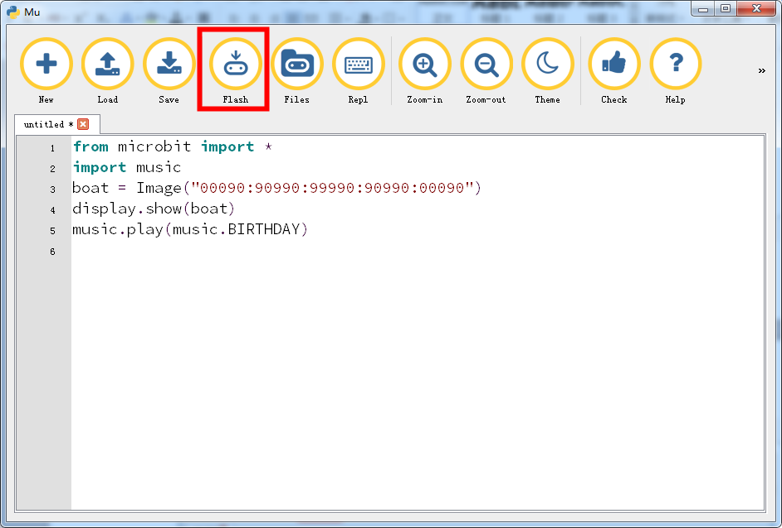

图8-3

4. 在下载好程序以后，就可以听到机器人播放《生日快乐》了，并且micro:bit点阵上显示一个蜂鸣器。由于旋律只播放一次，可以按一下复位键重新运行程序。

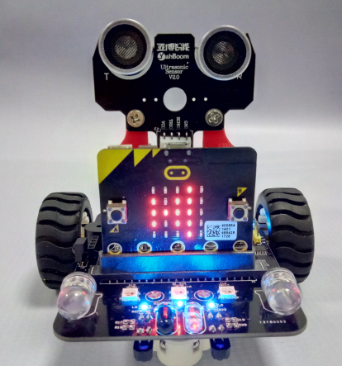

图8-4 机器人播放音乐

**课程9-自制小风扇**

**学习目标：**

这节课学习使用Python语言编程使风扇电机转动起来，按下A键以后，风扇开始转动，同时点阵上有一个风扇转动的动画。

**代码与解析：**

from microbit import *

fun1 = Image("00990:90900:99999:00909:09900")

fun2 = Image("99009:09099:00900:99090:90099")

all_fun = [fun1, fun2]

while True:

if button_a.is_pressed():

while True:

pin0.write_digital(1)

display.show(all_fun, delay=100)

else:

display.show(Image.HEART)

display.clear()

Micro:bit有5*5个LED组成的点阵，在点阵上的每个LED亮度都可以设置为0至9中的一个值。如果一个LED的亮度被设置为0，那么它就熄灭了。如果如果它的亮度被设置为9，那么它就处于最亮的水平。利用这个特点我们就可以在micro:bit点阵上显示自定义的风扇图像，如果按键A按下，设置引脚pin0为高电平，搭配ULN2003驱动板来驱动风扇，同时点阵上显示一个风扇转动的动画。

**编程与下载：**

1.打开Mu软件，如图9-1在编辑窗口输入代码，注意！所有的英文与符号都应该在英文状态下输入，使用Tab键（制表键）进行缩进，最后一行以空白程序结尾。

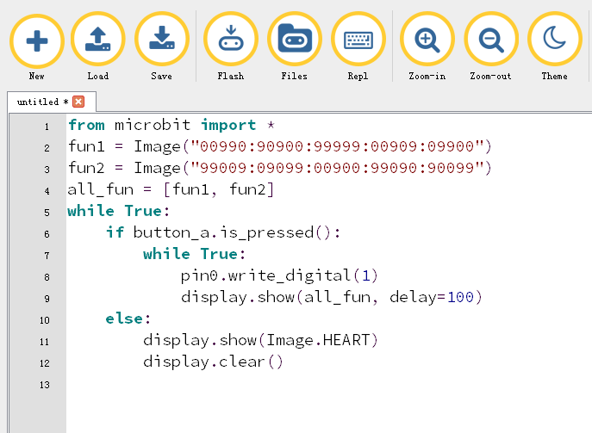

图9-1

2.如图9-2所示，点击大拇指图标的Check键检查一下我们的代码是否有错误。如果某一行出现光标或下划线，表示某一行的程序出错，如果没有出现光标或下划线，则表示代码没有错误。

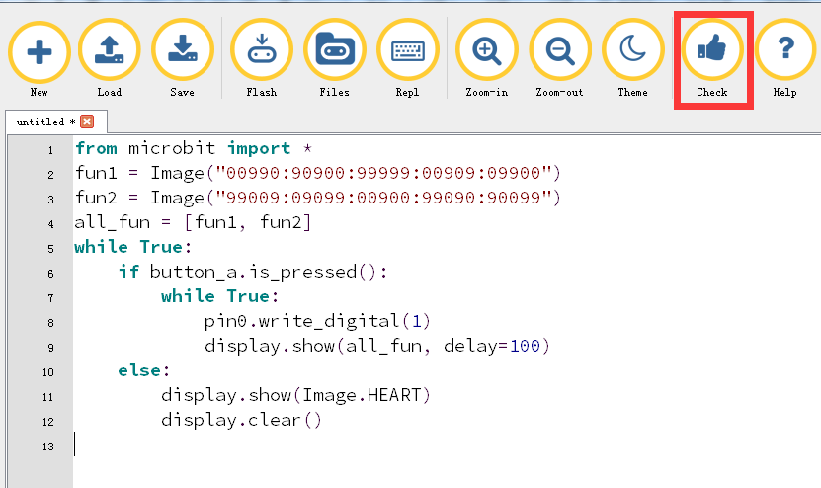

图9-2

3.将micro USB数据线连接micro:bit与电脑，接着如图9-3点击Flash按键下载程序至micro:bit。

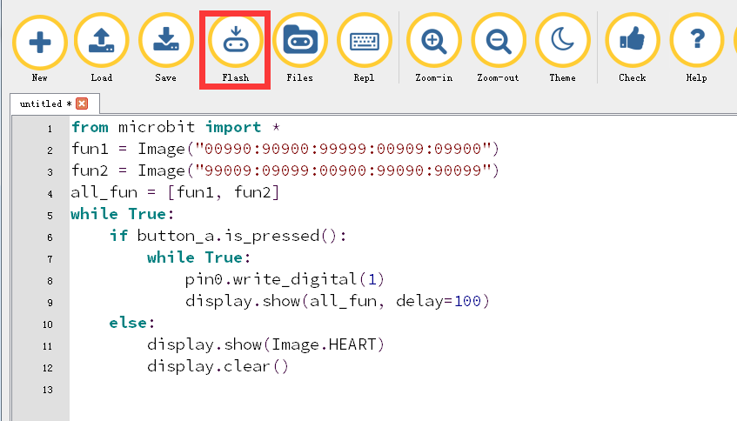

图9-3

1. 接线部分是：风扇电机连接ULN2003的B和C，ULN2003的IN4连接micro:bit的P0，ULN2003的“+”连接micro:bit的3.3V，ULN2003的“-”连接micro:bit的GND，如图9-4所示。

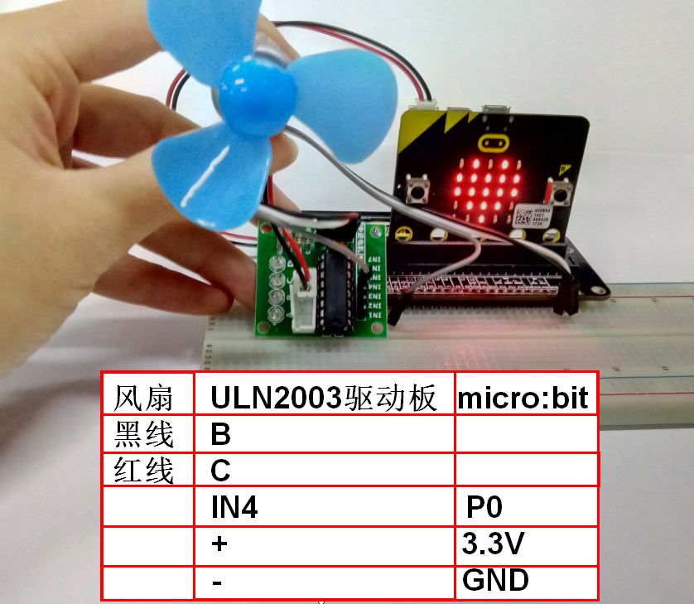

图9-4

5.下载成功后，可以观察到micro:bit点阵上出现一个爱心，如图9-5所示，当按下A键，风扇开始转动，并且点阵上出现一个风扇转动的动画，如图9-6、9-7所示。

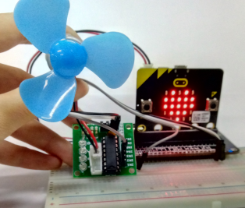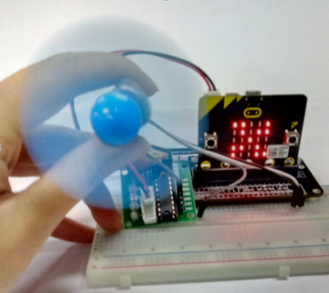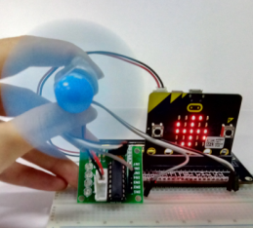

图9-5 图9-6 图9-7

**课程10-自制播放音乐之《粉刷匠》**

**学习目标：**

这节课学习使用micro:bit机器人来演奏乐曲《粉刷匠》。

**代码与解析：**

from microbit import *

import music

display.show(Image.MUSIC_QUAVER)

tune = ["G4:2", "E4:2", "G4:2", "E4:2", "G4:2", "E4:2", "C4:4", "D4:2", "F4:2",

"E4:2", "D4:2", "G4:4", "E1:4", "G4:2", "E4:2", "G4:2", "E4:2", "G4:2",

"E4:2", "C4:4", "D4:2", "F4:2", "E4:2", "D4:2", "C4:4", "E1:4", "D4:2",

"D4:2", "F4:2", "F4:2", "E4:2", "C4:2", "G4:4", "D4:2", "F4:2", "E4:2",

"D4:2", "G4:4", "E1:4", "G4:2", "E4:2", "G4:2", "E4:2", "G4:2", "E4:2",

"C4:4", "D4:2", "F4:2", "E4:2", "D4:2", "C4:4"]

music.play(tune)

import是导入，这里的意思是导入music库函数，并制作一个音符列表来创建一个旋律，例如列表中G4:2表示以2为节拍播放G4音调，C4:4表示以4为节拍播放C4音调，后面的也是依次类推。

**编程与下载：**

1.打开Mu软件，如图10-1在编辑窗口输入代码，注意！所有的英文与符号都应该在英文状态下输入，使用Tab键（制表键）进行缩进，“,”与后面的内容之间需要有个空格，最后一行以空白程序结尾。

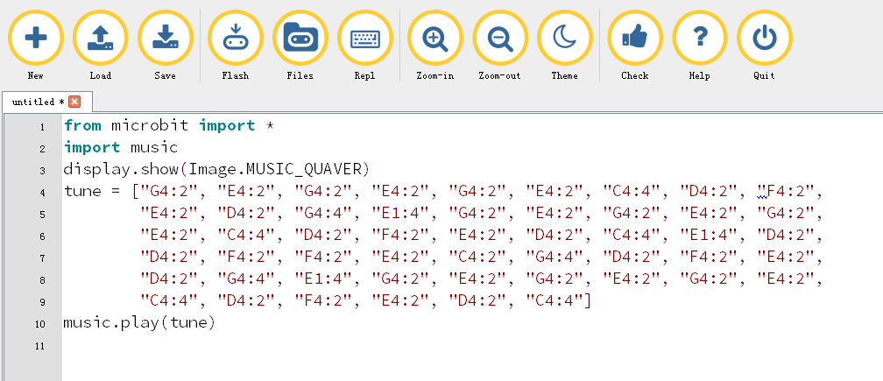

图10-1

2.如图10-2所示，点击大拇指图标的Check键检查一下我们的代码是否有错误。如果某一行出现光标或下划线，表示某一行的程序出错，如果没有出现光标或下划线，则表示代码没有错误。

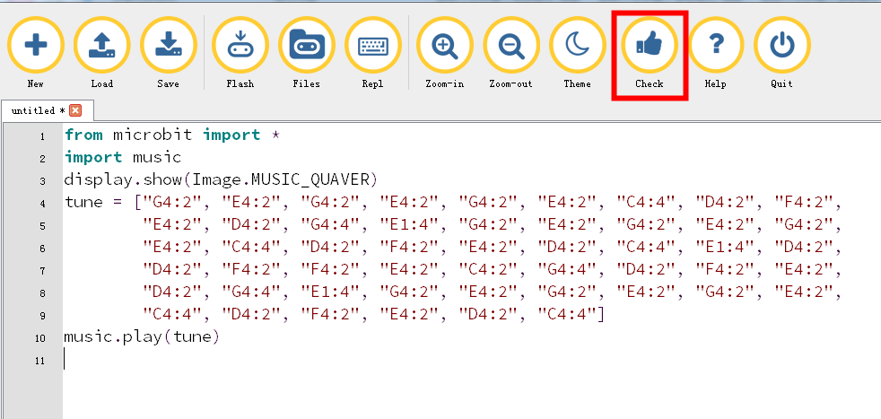

图10-2

3.将micro USB数据线连接micro:bit与电脑，接着如图10-3点击Flash按键下载程序至micro:bit。

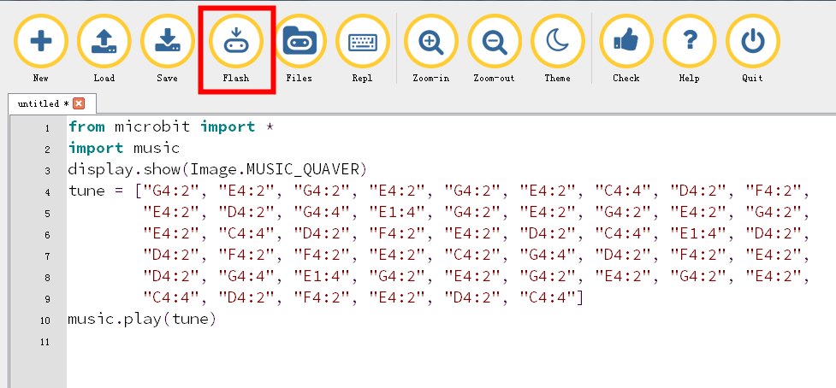

图10-3

4.将程序下载至micro:bit以后，就能听见小车机器人演奏乐曲《粉刷匠》了，同时点阵上还有一个音符的图标如图10-4。由于旋律只播放一次，可以按一下复位键重新运行程序。

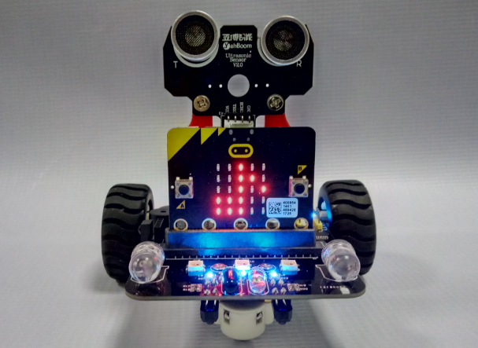

图10-4

5.粉刷匠乐谱如图10-5所示

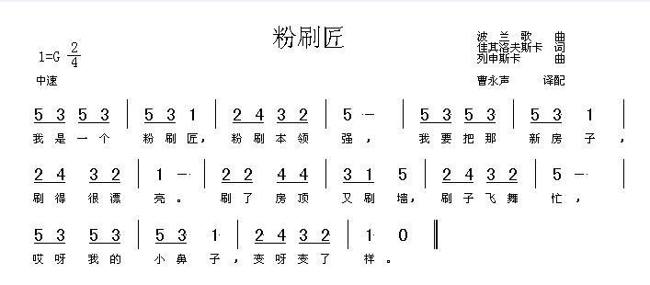

图10-5

这里已经把乐谱中出现的数字与我们程序中的音调一一对应，他们的关系如图10-6所示。

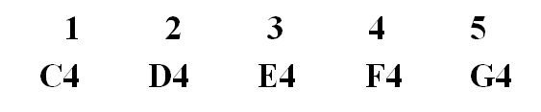

图10-6

看完音调了我们再来认识节拍，如果数字下面有下划线我们就设置它的节拍为2，如果数字后面有一个横杠，我们就设置它的节拍为8，如果只是单个数字，节拍就是为4。如果歌曲中听起来没有停顿，我们还可以在中间放一个E1音调，4为的节拍的语句作为停顿。

**课程11-随机函数**

**学习目标：**

这节课学习随机函数，要求摇一摇micro:bit后，在micro:bit点阵上随机显示1至6中的一个数字。

**代码与解析：**

from microbit import *

import random

while True:

gesture = accelerometer.current_gesture()

if gesture == "shake":

display.show(str(random.randint(1, 6)))

import是导入，这里的意思是导入random库函数，变量gesture等于当前获取到的手势值，如果当前的手势是"shake"，也就是摇一摇，那么将会在点阵上随机显示1至6中的一个数字。

**编程与下载：**

1.打开Mu软件，如图11-1在编辑窗口输入代码，注意！所有的英文与符号都应该在英文状态下输入，使用Tab键（制表键）进行缩进，“,”与后面的内容之间需要有个空格，最后一行以空白程序结尾。

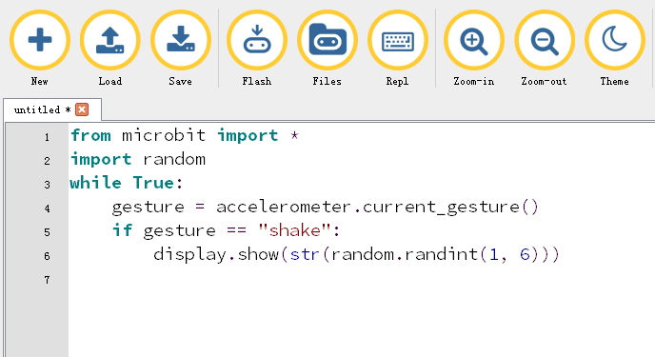

图11-1

2.如图11-2所示，点击大拇指图标的Check键检查一下我们的代码是否有错误。如果某一行出现光标或下划线，表示某一行的程序出错，如果没有出现光标或下划线，则表示代码没有错误。

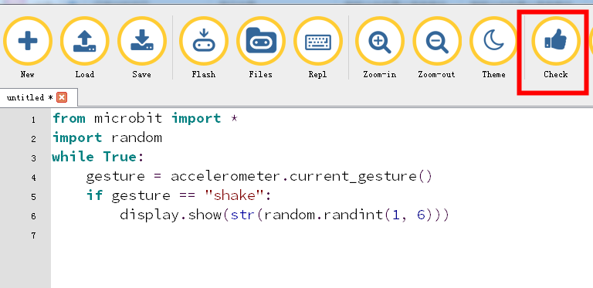

图11-2

3.将micro USB数据线连接micro:bit与电脑，接着如图11-3点击Flash按键下载程序至micro:bit。

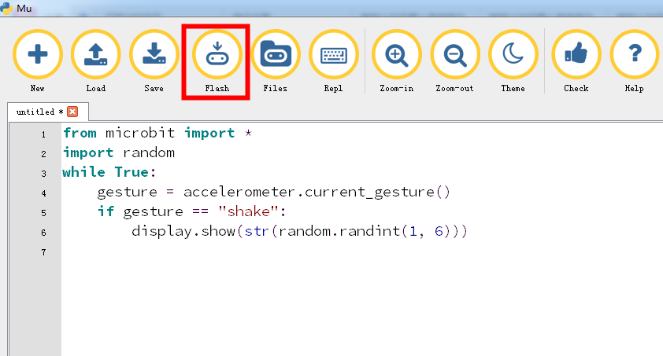

图11-3

1. 实验现象如图11-4、图11-5所示，摇一摇micro:bit，点阵上就会显示一个1至6中的随机数，当我们再次摇一摇，点阵上就会重新显示一个1至6中的随机数。

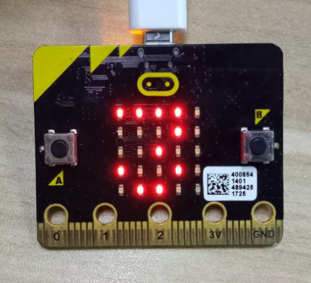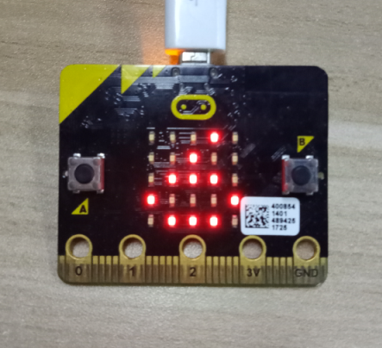

图11-4 图11-5

**课程12-手势控制**

**学习目标：**

这节课学习手势控制，当我们下载好程序以后，握住micro:bit，利用mirco:bit的重力感应实现做出不同的手势来控制灯的颜色以及亮和灭，当我们把micro:bit拿起来并且点阵靠上时亮起由红绿蓝组成的白光，另外做不同的手势还能亮出红、绿、蓝等其他颜色。

**代码与解析：**

from microbit import *

while True:

gesture = accelerometer.current_gesture()

if gesture == "face up":

pin0.write_digital(1)

pin1.write_digital(1)

pin2.write_digital(1)

elif gesture == "face down":

pin0.write_digital(0)

pin1.write_digital(0)

pin2.write_digital(0)

elif gesture == "left":

pin0.write_digital(0)

pin1.write_digital(0)

pin2.write_digital(1)

elif gesture == "right":

pin0.write_digital(0)

pin1.write_digital(1)

pin2.write_digital(0)

elif gesture == "down":

pin0.write_digital(1)

pin1.write_digital(0)

pin2.write_digital(0)

elif gesture == "up":

pin0.write_digital(0)

pin1.write_digital(1)

pin2.write_digital(1)

elif gesture == "freefall":

pin0.write_digital(1)

pin1.write_digital(1)

pin2.write_digital(0)

程序中使用了while循环，使得程序一直处于逻辑判断中，不会停止。如果手势是手心向上，使用手心朝上的手势，七彩灯亮白光，使用手心朝下的手势，七彩灯灭掉，手心向左倾斜，七彩灯亮蓝光，手心向右倾斜，七彩灯亮绿光，手心向下倾斜，七彩灯亮红光，micro:bit做自由落地动作，七彩灯显示紫光。

micro：bit能够识别的手势有上、下、左、右、面朝下、面朝下，自由落体，3 g，6 g，8 g，摇。手势值的在程序中的表示依次是up, down, left, right, face up, face down,freefall, 3g, 6g, 8g, shake。

**编程与下载：**

1.打开Mu软件，如图12-1在编辑窗口输入代码，注意！所有的英文与符号都应该在英文状态下输入，使用Tab键（制表键）进行缩进，最后一行以空白程序结尾。

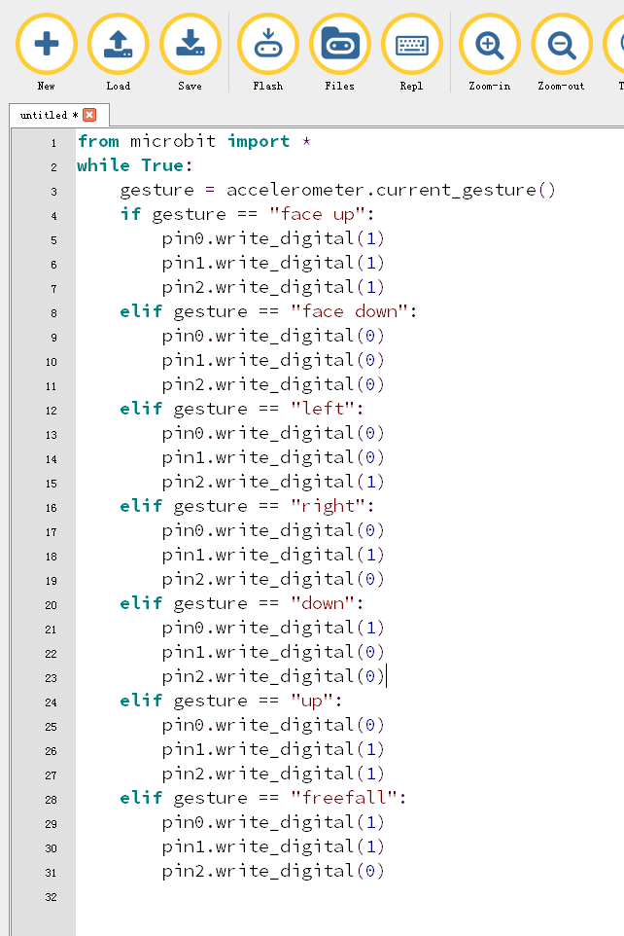

图12-1

2.如图12-2所示，点击大拇指图标的Check键检查一下我们的代码是否有错误。如果某一行出现光标，表示某一行的程序出错，如果没有出现光标，则表示代码没有错误。

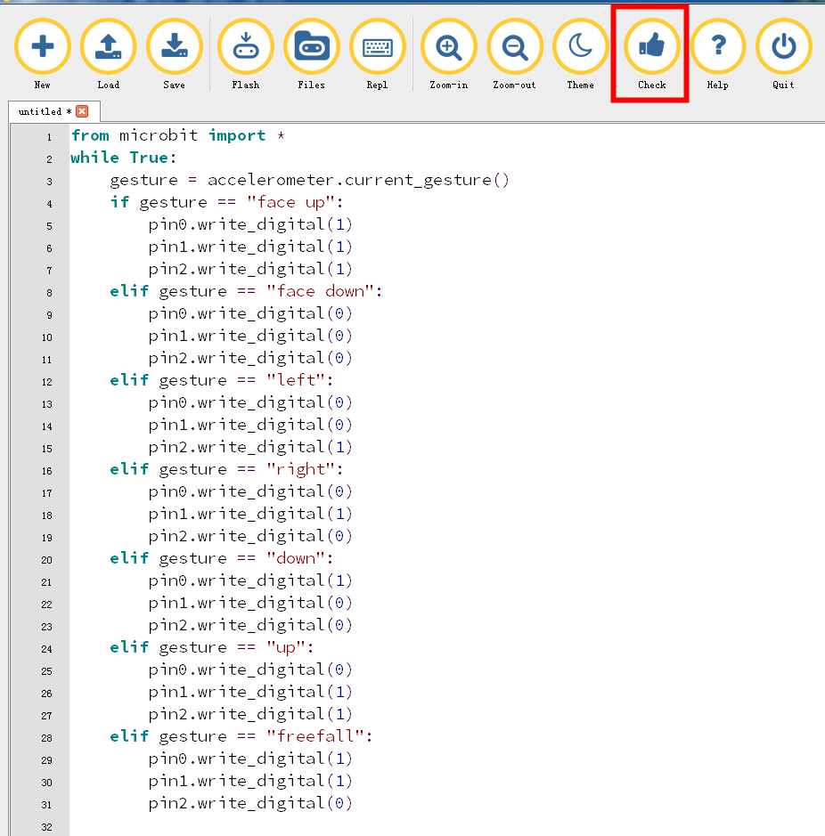

图12-2

3.将micro USB数据线连接micro:bit与电脑，接着如图12-3点击Flash按键下载程序至micro:bit。

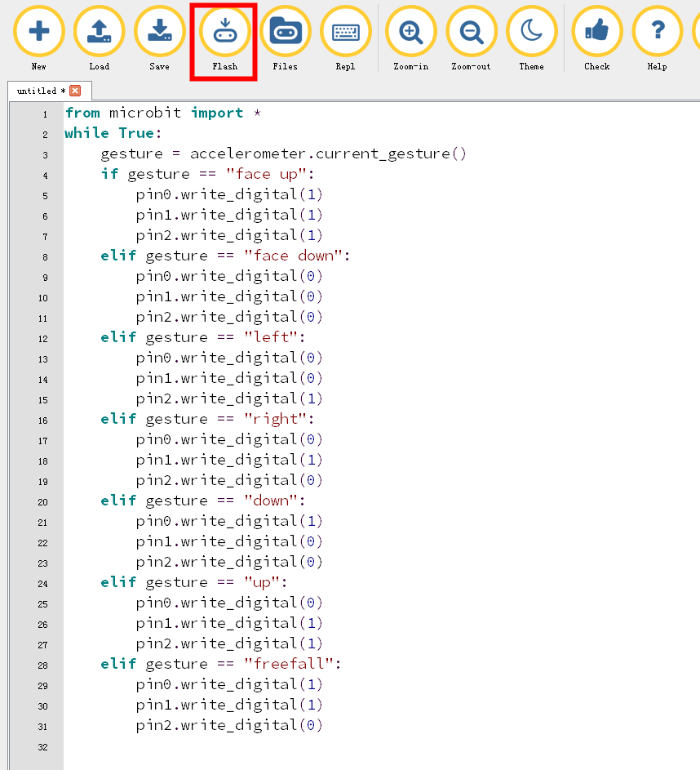

图12-3

4.实验现象如图12-4至图12-9所示，握住micro:bit手心朝上，七彩灯亮红光，握住micro:bit手心朝下，七彩灯灭掉，另外做不同的手势还能亮出红、绿、蓝等其他颜色。

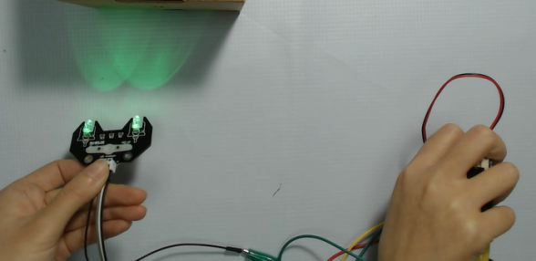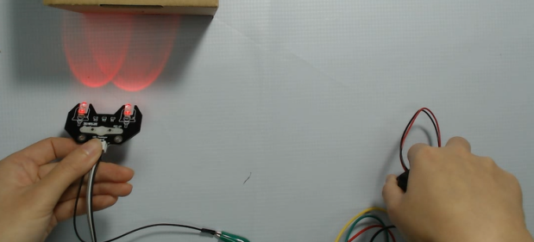

图12-4图12-5

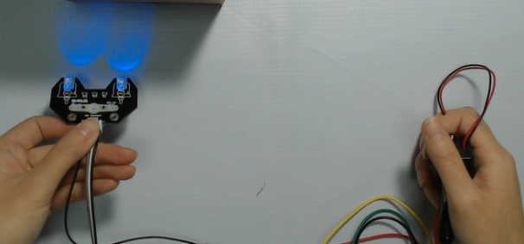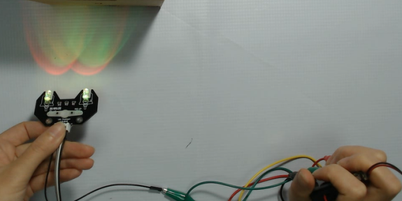

图12-6 图12-7

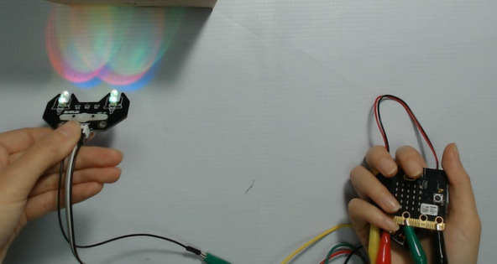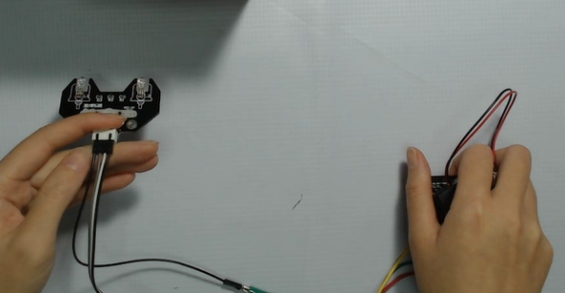、

图12-8 图12-9

**课程13-指北针**

**学习目标：**

这节课学习罗盘的使用，编好程序以后，下载到micro:bit，实现无论把micro:bit拿到哪个方位，micro:bit点阵上面的箭头都指向北方。

**代码与解析：**

from microbit import *

compass.calibrate()

while True:

needle = ((15 - compass.heading()) // 30) % 12

display.show(Image.ALL_CLOCKS[needle])

程序中首先调用compass.calibrate()函数进行罗盘校准，校准的过程是如图13-1把正中心的小红点在micro:bit点阵上描一个圈，描完以后点阵上会出现一个笑脸，表示校准完成，接着显示一个箭头，无论你将micro:bit转到何方，箭头都是指向北方。

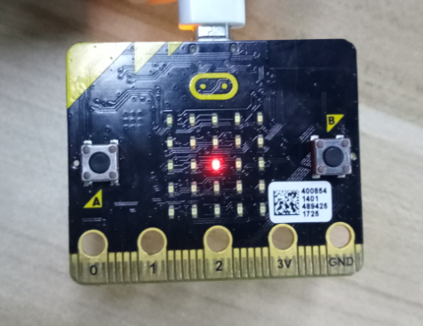

图13-1

**编程与下载：**

1.打开Mu软件，如图13-2在编辑窗口输入代码，注意！所有的英文与符号都应该在英文状态下输入，关键词如“-”，“%”与内容之间需要有个空格，使用Tab键（制表键）进行缩进，最后一行以空白程序结尾。

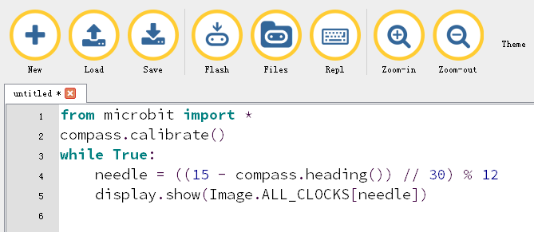

图13-2

2.如图13-3所示，点击大拇指图标的Check键检查一下我们的代码是否有错误。如果某一行出现光标或下划线，表示某一行的程序出错，如果没有出现光标或下划线，则表示代码没有错误。

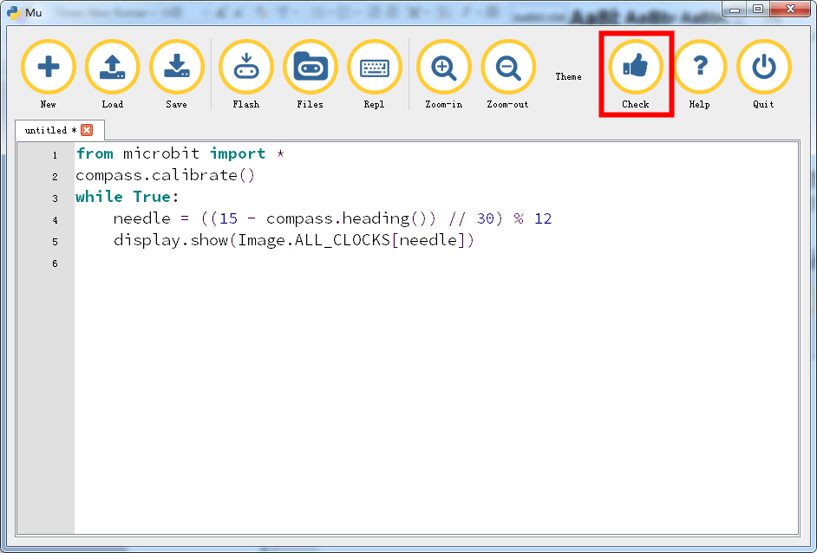

图13-3

3.将micro USB数据线连接micro:bit与电脑，接着如图13-4点击Flash按键下载程序至micro:bit。

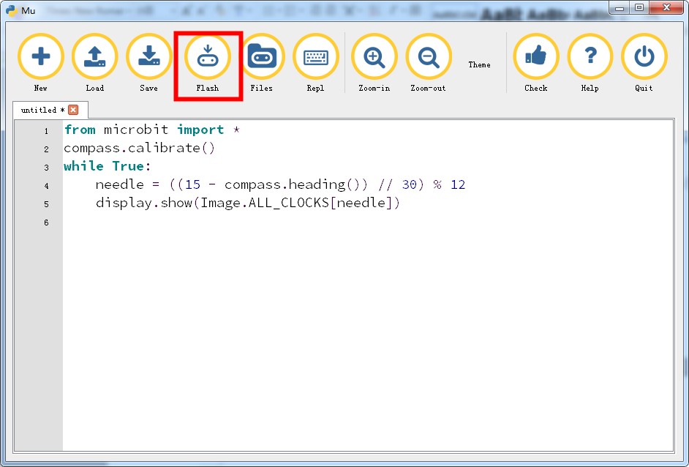

图13-4

1. 实验现象如图13-5至图13-10所示，无论如何转动micro:bit，点阵上的指针都是指向北方。

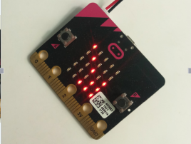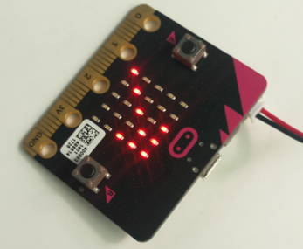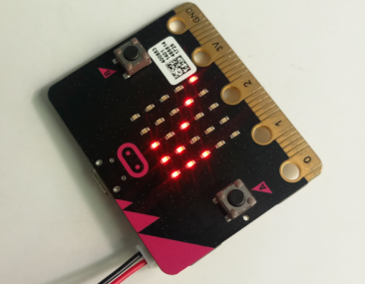

图13-5 图13-6 图13-7

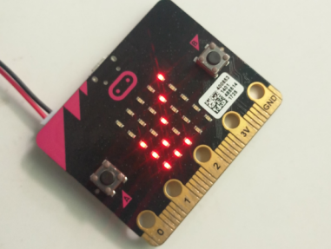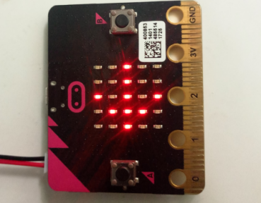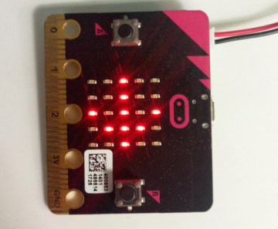

图13-8 图13-9 图13-10

**课程14-机器人说话**

**学习目标：**

这节课学习使用Python编程让micro:bit机器人发出语音。

**代码与解析：**

from microbit import *

import speech

display.show(Image.HAPPY)

speech.say("Hi, I'm an excellent robot from Yahboom.")

import是导入，这里的意思是导入speech库函数，使用库里的speech.say函数语音播放“Hi, I'm an excellent robot from Yahboom”，这里“Hi, I'm an excellent robot from Yahboom”可以改成任意你想播放的语音。

**编程与下载：**

1.打开Mu软件，如图14-1在编辑窗口输入代码，注意！所有的英文与符号都应该在英文状态下输入，使用Tab键（制表键）进行缩进，最后一行以空白程序结尾。

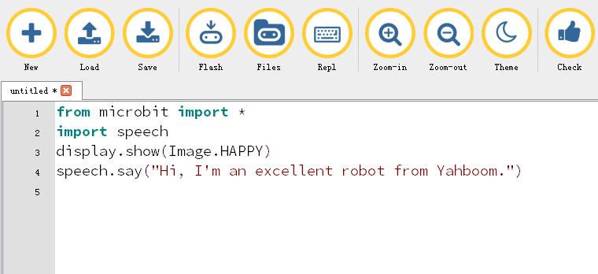

图14-1

2.如图14-2所示，点击大拇指图标的Check键检查一下我们的代码是否有错误。如果某一行出现光标或下划线，表示某一行的程序出错，如果没有出现光标或下划线，则表示代码没有错误。

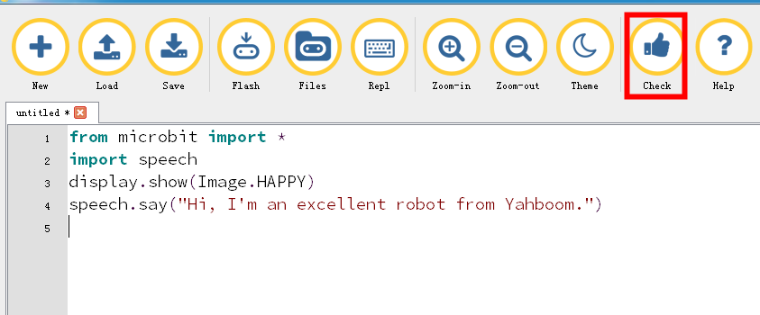

图14-2

3.将micro USB数据线连接micro:bit与电脑，接着如图14-3点击Flash按键下载程序至micro:bit。

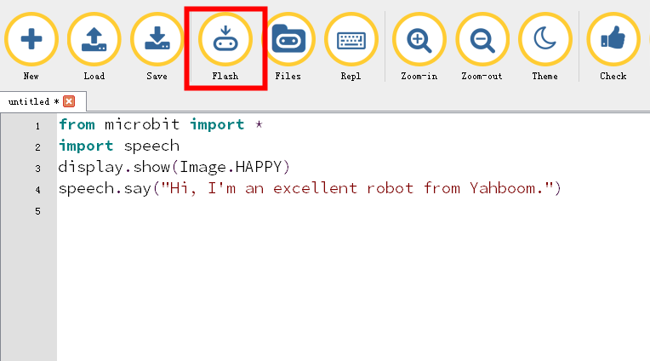

图14-3

4.将程序下载进入micro:bit以后，就可以看到机器人的点阵上显示一个笑脸，同时发出声音：Hi, I'm an excellent robot from Yahboom.大家好，我是一名来自亚博的优秀机器人。

**课程15-七彩流水灯单独点亮**

**学习目标：**

这节课学习使用Python编程点亮micro:bit机器人的流水灯。

**代码与解析：**

from microbit import *

import neopixel

display.show(Image.HAPPY)

# 流水灯接在引脚pin16上，数量为3个

np = neopixel.NeoPixel(pin16, 3)

# 在流水灯中迭代每个LED

for pixel_id in range(0, len(np)):

# 点亮第一个流水灯为红色

np[0] = (255, 0, 0)

# 显示颜色

np.show()

import是导入，这里的意思是导入neopixel库函数，首先让机器人显示一个笑脸，接着定义流水灯的引脚为pin16，数量为3个，在流水等中迭代每个LED， np[0] = (255, 0, 0)表示点亮第一个流水灯为红色，修改括号里的数值，可以点亮为其他颜色，最后显示我们点亮的颜色。

**编程与下载：**

1.打开Mu软件，如图15-1在编辑窗口输入代码，注意！所有的英文与符号都应该在英文状态下输入，使用Tab键（制表键）进行缩进，关键词如“#”必须与内容之间有空格，最后一行以空白程序结尾。

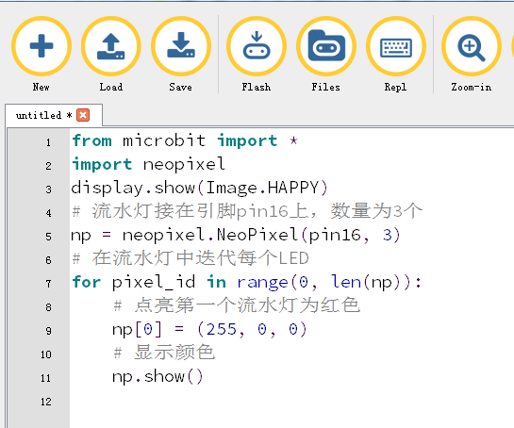

图15-1

2.如图15-2所示，点击大拇指图标的Check键检查一下我们的代码是否有错误。如果某一行出现光标或下划线，表示某一行的程序出错，如果没有出现光标或下划线，则表示代码没有错误。

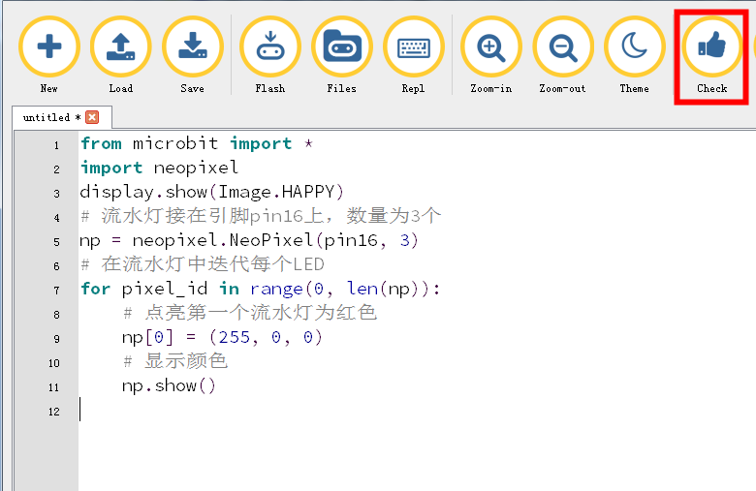

图15-2

3.将micro USB数据线连接micro:bit与电脑，接着如图15-3点击Flash按键下载程序至micro:bit。

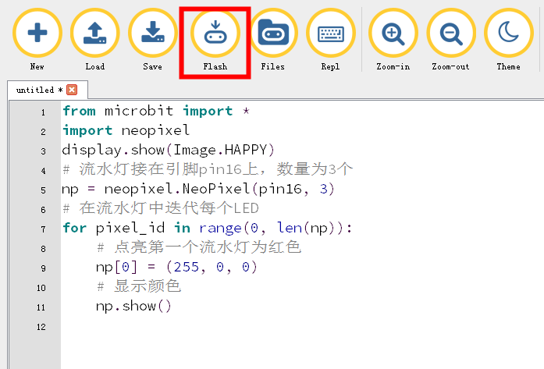

图15-3

1. 机器人的流水灯原理图如图15-4，如图可以得知机器人的流水灯连接的是micro:bit的pin16引脚，因此我们在程序中设置流水灯的引脚为pin16。将程序下载至micro:bit后，可以如图15-5看到机器人的点阵上显示一个笑脸，同时点亮第一个流水灯为红色。

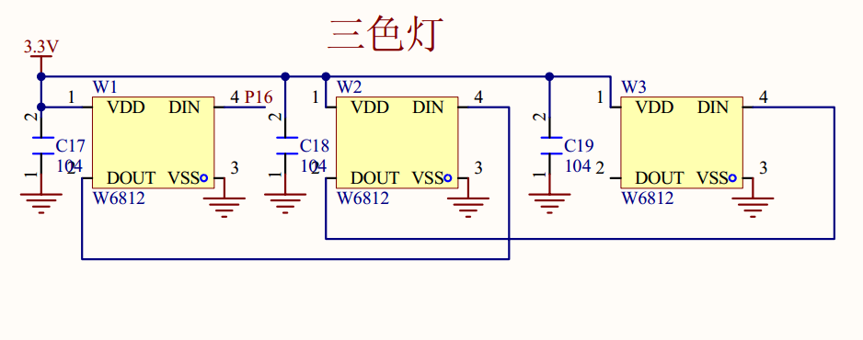

图15-4

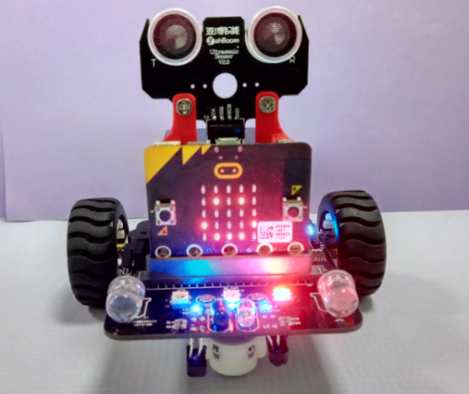

图15-5

**课程16-七彩跑马灯**

**学习目标：**

这节课学习使用Python编程从左往右轮流点亮micro:bit机器人的流水灯。

**代码与解析：**

from microbit import *

import neopixel

display.show(Image.HAPPY)

# 定义流水灯接在引脚pin16上，数量为3个

np = neopixel.NeoPixel(pin16, 3)

while True:

for pixel_id in range(0, len(np)):

np[0] = (255, 0, 0)

np.show()

sleep(200)

np.clear()

np[1] = (0, 255, 255)

np.show()

sleep(200)

np.clear()

np[2] = (0, 0, 255)

np.show()

sleep(200)

np.clear()

np[0] = (255, 255, 0)

np.show()

sleep(200)

np.clear()

np[1] = (0, 255, 0)

np.show()

sleep(200)

np.clear()

np[2] = (255, 0, 255)

np.show()

sleep(200)

np.clear()

import是导入，这里的意思是导入neopixel库函数，首先让机器人显示一个笑脸，接着定义流水灯的引脚为pin16，数量为3个，在流水等中迭代每个LED， np[0] = (255, 0, 0)表示点亮第一个流水灯为红色，点亮后延时200毫秒，清除显示，点亮第二个灯，往下依次类推。

**编程与下载：**

1.打开Mu软件，如图16-1在编辑窗口输入代码，注意！所有的英文与符号都应该在英文状态下输入，使用Tab键（制表键）进行缩进，关键词如“#”必须与内容之间有空格，最后一行以空白程序结尾。

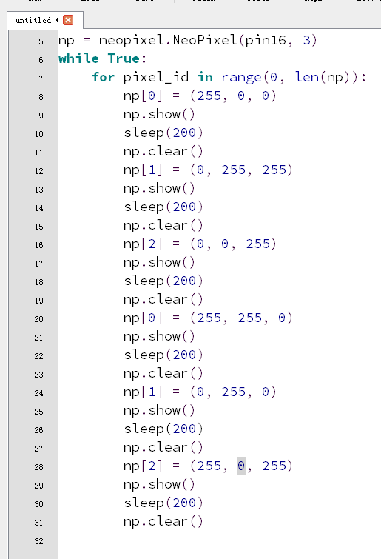

图16-1

2.如图16-2所示，点击大拇指图标的Check键检查一下我们的代码是否有错误。如果某一行出现光标或下划线，表示某一行的程序出错，如果没有出现光标或下划线，则表示代码没有错误。

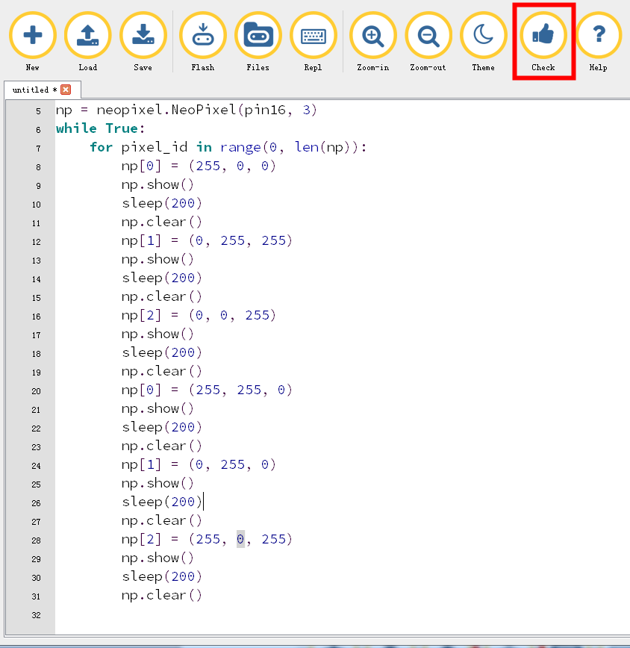

图16-2

3.将micro USB数据线连接micro:bit与电脑，接着如图16-3点击Flash按键下载程序至micro:bit。

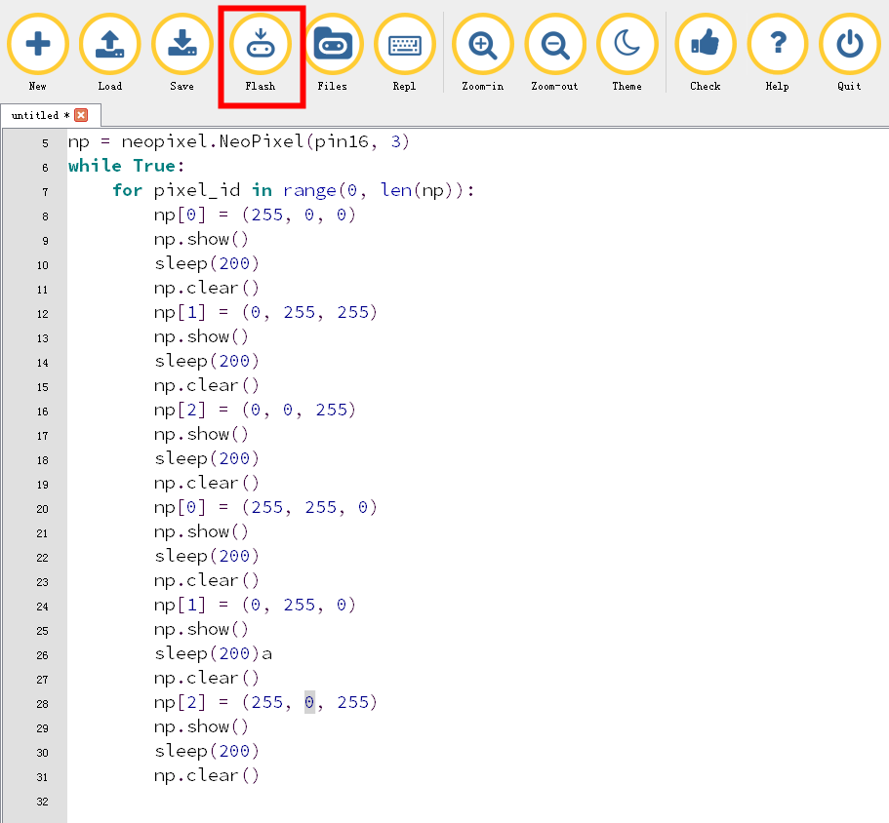

图16-3

1. 机器人的流水灯原理图如图16-4，如图可以得知机器人的流水灯连接的是micro:bit的pin16引脚，因此我们在程序中设置流水灯的引脚为pin16。将程序下载至micro:bit后，可以看到机器人的点阵上显示一个笑脸，同时开始运行跑马灯，如图16-5至16-7所示。



图16-4

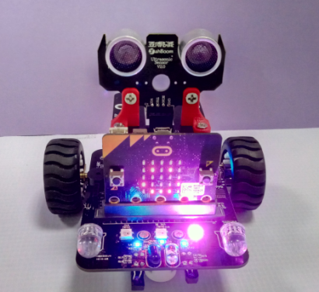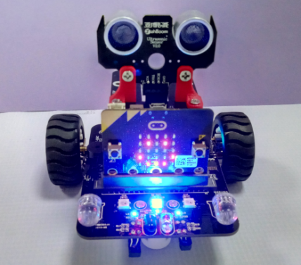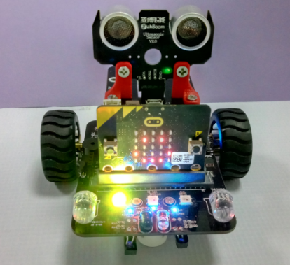

图16-5 图16-6 图16-7

**课程17-七彩呼吸灯**

**学习目标：**

这节课学习使用Python编程让流水灯从灭慢慢变亮，达到呼吸灯的效果。

**代码与解析：**

from microbit import *

import neopixel

display.show(Image.HAPPY)

np = neopixel.NeoPixel(pin16, 3)

while True:

for num in range(0, 255):

# 显示紫色，亮度值从0每隔10毫秒叠加1，到255停止

for pixel_id in range(0, len(np)):

np[pixel_id] = (num, 0, num)

np.show()

sleep(10)

import是导入，这里的意思是导入neopixel库函数，首先让机器人显示一个笑脸，接着定义流水灯的引脚为pin16，数量为3个，迭代 0 到 255 之间的数字，并在流水等中显示，np[pixel_id] = (num, 0, num)表示显示紫色，他们的亮度值从0每隔10毫秒叠加1，到255停止。

**编程与下载：**

1.打开Mu软件，如图17-1在编辑窗口输入代码，注意！所有的英文与符号都应该在英文状态下输入，使用Tab键（制表键）进行缩进，关键词如“#”与内容之间必须有空格，最后一行以空白程序结尾。

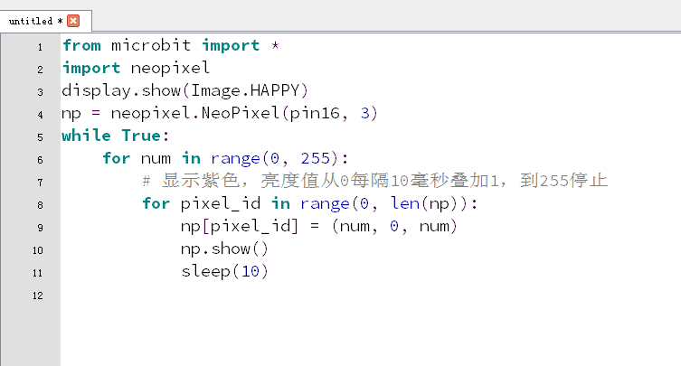

图17-1

2.如图17-2所示，点击大拇指图标的Check键检查一下我们的代码是否有错误。如果某一行出现光标或下划线，表示某一行的程序出错，如果没有出现光标或下划线，则表示代码没有错误。

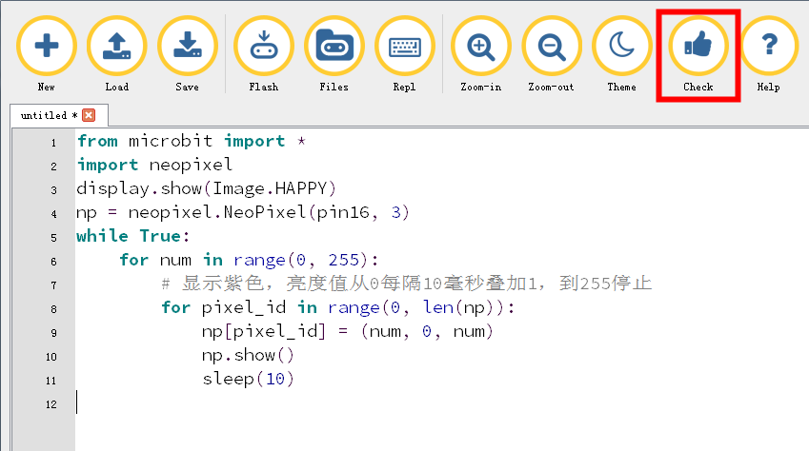

图17-2

3.将micro USB数据线连接micro:bit与电脑，接着如图17-3点击Flash按键下载程序至micro:bit。

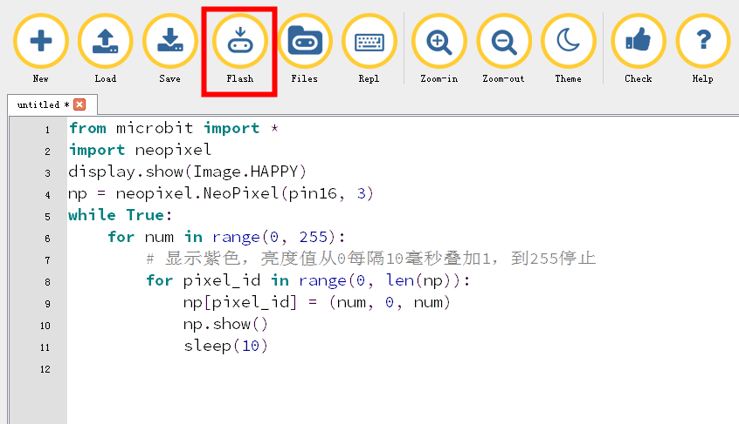

图17-3

1. 机器人的流水灯原理图如图17-4，如图可以得知机器人的流水灯连接的是micro:bit的pin16引脚，因此我们在程序中设置流水灯的引脚为pin16。将程序下载至micro:bit后，可以看到机器人的点阵上显示一个笑脸，同时流水灯慢慢的亮了起来，如图17-5至17-8所示。



图17-4

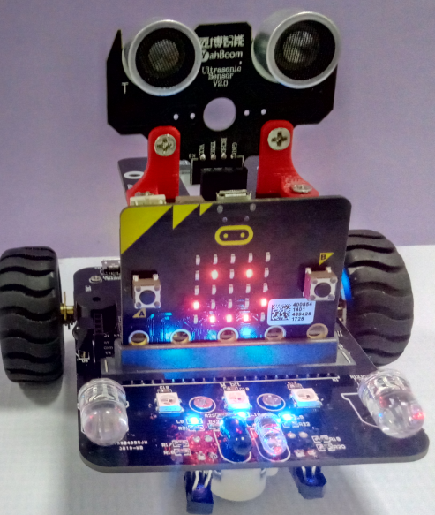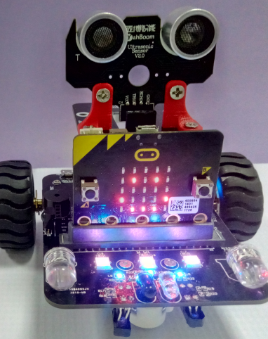

图17-5 图17-6

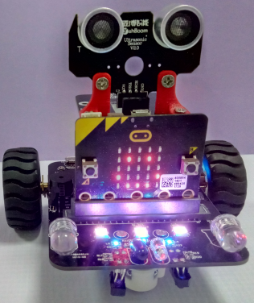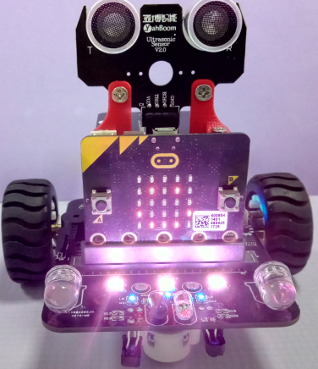

图17-7 图17-8

**课程18-机器人前进**

**学习目标：**

这节课学习使用Python编程让机器人前进。

**代码与解析：**

from microbit import *

import ustruct

import math

# Registers/etc:

PCA9685_ADDRESS = 0x41

MODE1 = 0x00

MODE2 = 0x01

SUBADR1 = 0x02

SUBADR2 = 0x03

SUBADR3 = 0x04

PRESCALE = 0xFE

LED0_ON_L = 0x06

LED0_ON_H = 0x07

LED0_OFF_L = 0x08

LED0_OFF_H = 0x09

ALL_LED_ON_L = 0xFA

ALL_LED_ON_H = 0xFB

ALL_LED_OFF_L = 0xFC

ALL_LED_OFF_H = 0xFD

# Bits:

RESTART = 0x80

SLEEP = 0x10

ALLCALL = 0x01

INVRT = 0x10

OUTDRV = 0x04

RESET = 0x00

class PCA9685():

"""PCA9685 PWM LED/servo controller."""

def __init__(self, address=PCA9685_ADDRESS):

"""Initialize the PCA9685."""

self.address = address

i2c.write(self.address, bytearray([MODE1, RESET]))

self.set_all_pwm(0, 0)

i2c.write(self.address, bytearray([MODE2, OUTDRV]))

i2c.write(self.address, bytearray([MODE1, ALLCALL]))

sleep(5) # wait for oscillator

i2c.write(self.address, bytearray([MODE1]))

mode1 = i2c.read(self.address, 1)

mode1 = ustruct.unpack('<H', mode1)[0]

mode1 = mode1 & ~SLEEP # wake up (reset sleep)

i2c.write(self.address, bytearray([MODE1, mode1]))

sleep(5) # wait for oscillator

def set_pwm_freq(self, freq_hz):

"""Set the PWM frequency to the provided value in hertz."""

prescaleval = 25000000.0 # 25MHz

prescaleval /= 4096.0 # 12-bit

prescaleval /= float(freq_hz)

prescaleval -= 1.0

# print('Setting PWM frequency to {0} Hz'.format(freq_hz))

# print('Estimated pre-scale: {0}'.format(prescaleval))

prescale = int(math.floor(prescaleval + 0.5))

# print('Final pre-scale: {0}'.format(prescale))

i2c.write(self.address, bytearray([MODE1]))

oldmode = i2c.read(self.address, 1)

oldmode = ustruct.unpack('<H', oldmode)[0]

newmode = (oldmode & 0x7F) | 0x10 # sleep

i2c.write(self.address, bytearray([MODE1, newmode])) # go to sleep

i2c.write(self.address, bytearray([PRESCALE, prescale]))

i2c.write(self.address, bytearray([MODE1, oldmode]))

sleep(5)

i2c.write(self.address, bytearray([MODE1, oldmode | 0x80]))

def set_pwm(self, channel, on, off):

"""Sets a single PWM channel."""

if on is None or off is None:

i2c.write(self.address, bytearray([LED0_ON_L+4*channel]))

data = i2c.read(self.address, 4)

return ustruct.unpack('<HH', data)

i2c.write(self.address, bytearray([LED0_ON_L+4*channel, on & 0xFF]))

i2c.write(self.address, bytearray([LED0_ON_H+4*channel, on >> 8]))

i2c.write(self.address, bytearray([LED0_OFF_L+4*channel, off & 0xFF]))

i2c.write(self.address, bytearray([LED0_OFF_H+4*channel, off >> 8]))

def set_all_pwm(self, on, off):

"""Sets all PWM channels."""

i2c.write(self.address, bytearray([ALL_LED_ON_L, on & 0xFF]))

i2c.write(self.address, bytearray([ALL_LED_ON_H, on >> 8]))

i2c.write(self.address, bytearray([ALL_LED_OFF_L, off & 0xFF]))

i2c.write(self.address, bytearray([ALL_LED_OFF_H, off >> 8]))

def duty(self, index, value=None, invert=False):

if value is None:

pwm = self.set_pwm(index)

if pwm == (0, 4096):

value = 0

elif pwm == (4096, 0):

value = 4095

value = pwm[1]

if invert:

value = 4095 - value

return value

if not 0 <= value <= 4095:

raise ValueError("Out of range")

if invert:

value = 4095 - value

if value == 0:

self.set_pwm(index, 0, 4096)

elif value == 4095:

self.set_pwm(index, 4096, 0)

else:

self.set_pwm(index, 0, value)

# Initialise the PCA9685 using the default address (0x41).

pwm = PCA9685()

# Configure min and max servo pulse lengths

servo_min = 150 # Min pulse length out of 4096 0?

servo_max = 600 # Max pulse length out of 4096: 180?

# Set frequency to 60hz, good for servos.

pwm.set_pwm_freq(60)

display.show(Image.HAPPY)

pwm.set_pwm(12, 0, 4095)

pwm.set_pwm(13, 0, 0)

pwm.set_pwm(15, 0, 4095)

pwm.set_pwm(14, 0, 0)

pwm.set_pwm(3, 0, servo_min)

sleep(1000)

pwm.set_pwm(3, 0, servo_max)

sleep(1000)

本节实验使用到了I2C通信，通过PCA9685PW芯片能够输出16路PWM，由此我们可以通过控制输出4路PWM控制小车前进，我们的PWM通道是使用12、13、14、15四路通道去控制小车的电机。我们可以设置12与15通道输出PWM，13和15通道不输出PWM，从而控制小车电机正转，小车前进。如果要让小车后退，我们可以设置12与15通道不输出PWM，13和15通道输出PWM，就可以控制小车电机反转，小车后退。

**编程与下载：**

1.打开Mu软件，如图18-1在编辑窗口输入代码，注意！所有的英文与符号都应该在英文状态下输入，使用Tab键（制表键）进行缩进，关键词如“,”与内容之间必须有空格，函数与函数之间需要预留两行空白，最后一行以空白程序结尾。

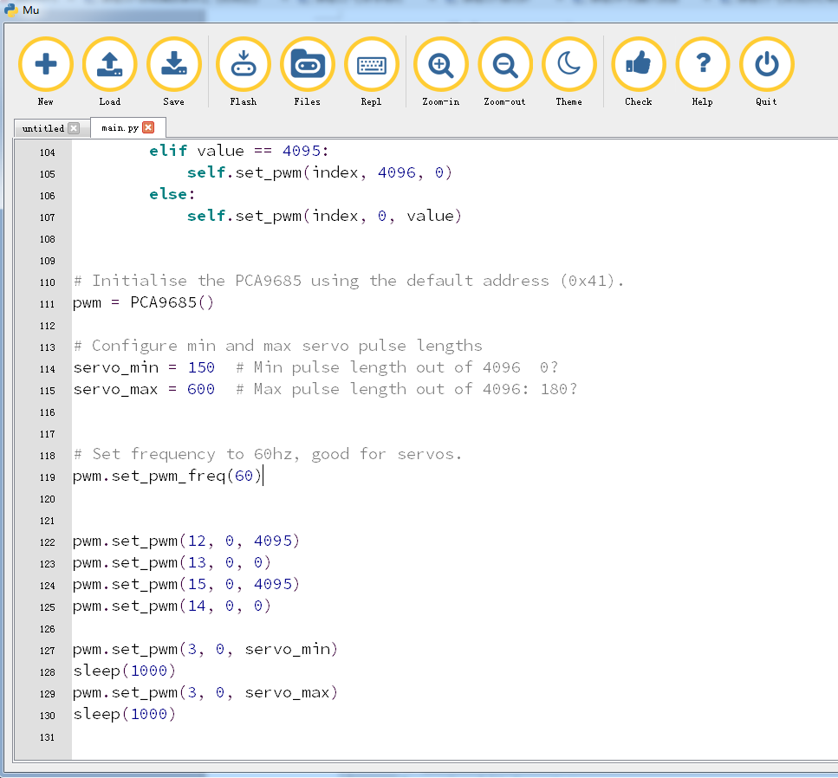

图18-1

2.如图18-2所示，点击大拇指图标的Check键检查一下我们的代码是否有错误。如果某一行出现光标或下划线，表示某一行的程序出错，如果没有出现光标或下划线，则表示代码没有错误。

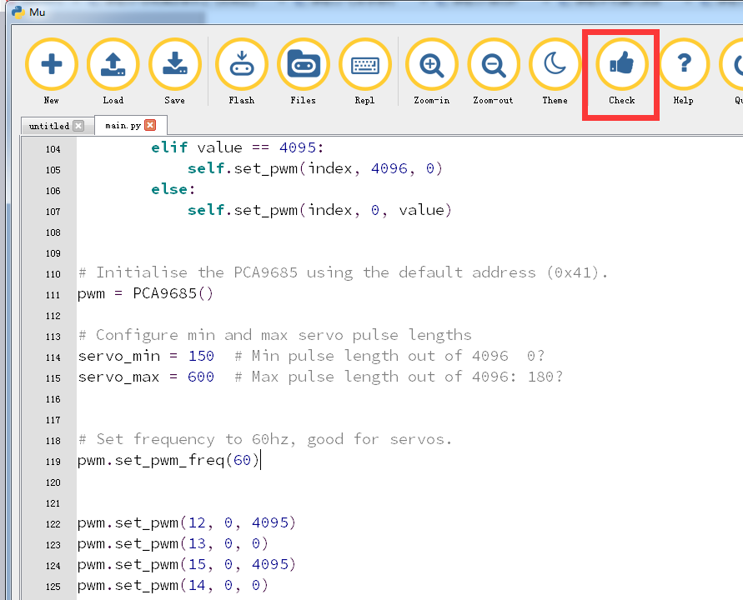

图18-2

3.将micro USB数据线连接micro:bit与电脑，接着如图18-3点击Flash按键下载程序至micro:bit。

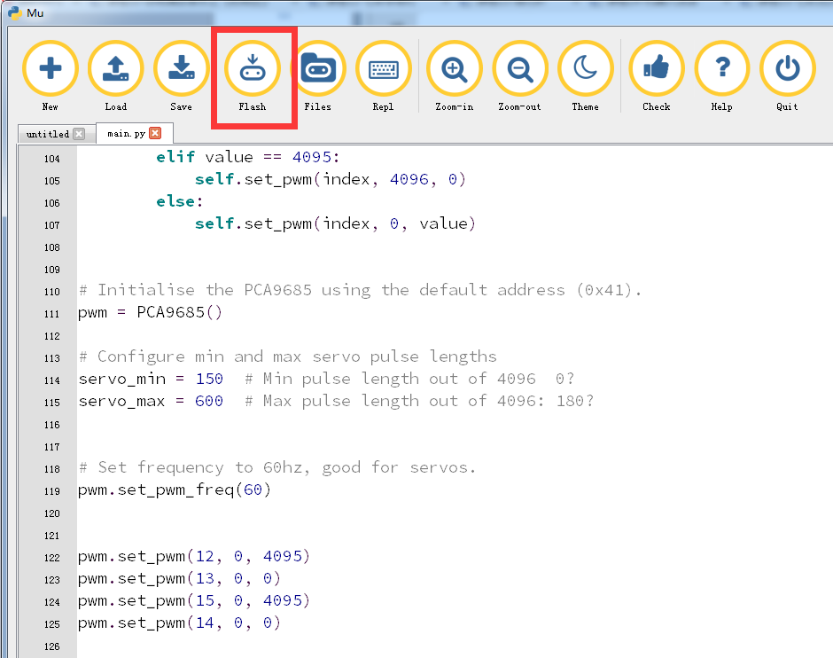

图18-3

1. 机器人的PCA9685PW芯片以及电机的原理图如图18-4和图18-5所示，如图可以得知机器人的电机连接的是PCA9685PW芯片的LINA、LINB、RINA、RINB引脚，而PCA9685PW的SCL、SDA连接micro:bit芯片的P19、P20两个引脚。

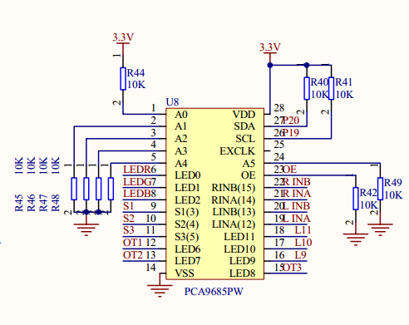

图18-4

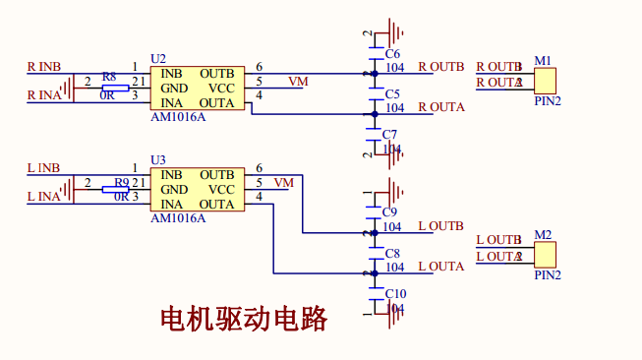

图18-5

5.将程序下载至micro:bit以后就能看到小车前进的现象，如图18-6所示。

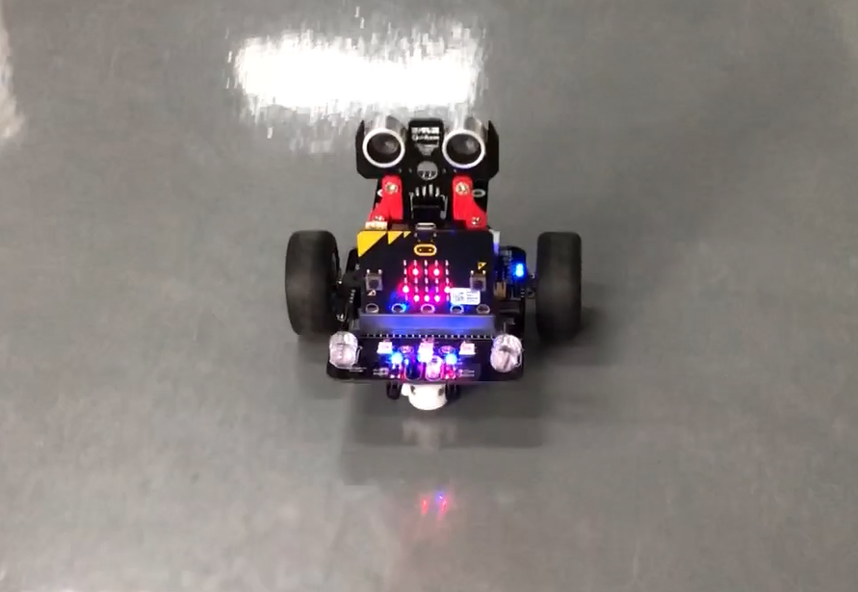

图18-6

附录——常见函数

一、显示

display.scroll("Hello, World!")

在micro:bit点阵上滚动显示Hello, World!，其中Hello, World!可以替换成任意字符。

display.show(Image.HAPPY)

在micro:bit点阵上显示笑脸的图形，MicroPython还有很多内置的图片可以显示在显示屏上，例如下面就是一个内置图像的列表：

• Image.HEART

• Image.HEART_SMALL

• Image.HAPPY

• Image.SMILE

• Image.SAD

• Image.CONFUSED

• Image.ANGRY

• Image.ASLEEP

• Image.SURPRISED

• Image.SILLY

• Image.FABULOUS

• Image.MEH

• Image.YES

• Image.NO

•Image.CLOCK12, Image.CLOCK11, Image.CLOCK10, Image.CLOCK9, Image.CLOCK8, Image.

CLOCK7, Image.CLOCK6, Image.CLOCK5, Image.CLOCK4, Image.CLOCK3, Image.CLOCK2,Image.CLOCK1

•Image.ARROW_N, Image.ARROW_NE, Image.ARROW_E, Image.ARROW_SE, Image.ARROW_S,Image.ARROW_SW, Image.ARROW_W, Image.ARROW_NW

• Image.TRIANGLE

• Image.TRIANGLE_LEFT

• Image.CHESSBOARD

• Image.DIAMOND

• Image.DIAMOND_SMALL

• Image.SQUARE

• Image.SQUARE_SMALL

• Image.RABBIT

• Image.COW

• Image.MUSIC_CROTCHET

• Image.MUSIC_QUAVER

• Image.MUSIC_QUAVERS

• Image.PITCHFORK

• Image.XMAS

• Image.PACMAN

• Image.TARGET

• Image.TSHIRT

• Image.ROLLERSKATE

• Image.DUCK

• Image.HOUSE

• Image.TORTOISE

• Image.BUTTERFLY

• Image.STICKFIGURE

• Image.GHOST

• Image.SWORD

• Image.GIRAFFE

• Image.SKULL

• Image.UMBRELLA

• Image.SNAKE

Image.ALL_CLOCKS  
Image.ALL_ARROWS

display.get_pixel(x, y)

得到像素的亮度（x，y），亮度可以是0（熄灭）到9（像素处于最大亮度）。

display.set_pixel(x, y, val)

将像素（x，y）的亮度设置为val（在0到9之间）

display.clear()

清除显示

display.show(image, delay=0, wait=**True**, loop=**False**, clear=**False**)

显示图像

display.show(iterable, delay=400, wait=**True**, loop=**False**, clear=**False**)

在可迭代的情况下显示每个图像或字母，每一个都有延迟，延迟为400毫秒。

display.scroll(string, delay=400)

在显示屏上滚动一个字符串，每一个都有延迟，延迟为400毫秒。

image = Image()

创建一个5*5像素的空图像

image = Image('90009:09090:00900:09090:90009:')

自定义显示图像，在micro:bit点阵上的每个LED亮度都可以设置为0-9中的一个值。如果一个LED的亮度被设置为0，那么它就熄灭了。如果如果它的亮度被设置为9，那么它就处于最亮的水平，冒号“:”表示一条线的末端。

image = Image(width, height)

创建一个空图像并给出尺寸

image = Image(width, height, buffer)

用指定的宽度和高度初始化一个图像，缓冲是长度和宽度的数组

image.width()

返回图像的宽度(通常是5)

image.height()

返回图像的高度(通常是5)

image.set_pixel(x, y, value)

将像素设置为指定位置，像素值在0到9之间

image.get_pixel(x, y)

获取指定位置的像素，像素值在0到9之间

image.shift_left(n)

通过将图片向左移动n次，返回一个新图像

image.shift_right(n)

通过将图片向右移动n次，返回一个新图像

image.shift_up(n)

通过将图片向上移动n次，返回一个新图像

image.shift_down(n)

通过将图片向下移动n次，返回一个新图像

repr(image)

获得图像的字符串表示

str(image)image + image

得到一个可读的字符串表示的图像

image * n

通过将图片放大n倍，返回一个新图像

accelerometer.get_x()

测量X轴的重力值，以重力g为单位

accelerometer.get_y()

测量Y轴的重力值，以重力g为单位

accelerometer.get_z()

测量Z轴的重力值，以重力g为单位

accelerometer.get_values()

获取X、Y和Z轴的重力数值（按此顺序列出）

accelerometer.current_gesture()

获取当前的手势值给gesture，MicroPython能够识别下列手势：上、下、左、右、面朝下、面朝下，自由落体，3 g，6 g，8 g，摇。手势值的在程序中的表示依次是up, down, left, right, face up, face down,freefall, 3g, 6g, 8g, shake。

accelerometer.is_gesture(name)

返回真或假，以指示当前活动是否为指定的手势。

accelerometer.was_gesture(name)

返回真或假，以指示最后一次活动是否为指定的手势。

accelerometer.get_gestures()

返回手势历史的元组，最近的一次活动是最后一次。

compass.calibrate()

校准指南针

compass.heading()

返回一个数字，表示“北方”的程度偏移量。

compass.get_field_strength()

返回一个关于磁场强度的数值指示

compass.is_calibrated()

compass.clear_calibration()

二、按键

button_a.is_pressed()

表示按钮正被按下，返回真或假

button_a.was_pressed()

表示按钮是否被按下，返回真或假，再开始或最后调用这个函数。

button_a.get_presses()

这个函数返回之前A按下的次数。调用这个函数后，计数会清零，重新开始计数。

三、循环

while True:  
无限循环

四、逻辑

if ...: 如果...事件是正确的或者发生了  
# do one thing 执行这条命令  
elif ...: 否则如果...事件是正确的或者发生了  
# do another thing 执行这条命令  
else: 否则  
# do yet another thing执行这条命令

1. 输入输出

pin.write_digital(value)

向引脚写入数字值，可以是0，1，False，True

pin.read_digital()

读取引脚的数字值，返回0或1

pin.write_analog(value)

向引脚写入模拟值，可以是1-1023范围内的值

pin.read_analog()

读取引脚的模拟值，返回1-1023范围内的值

pin.set_analog_period(int)

以毫秒为单位设置PWM输出的周期

pin.set_analog_period_microseconds(int)

将引脚的PWM输出的周期设置为微秒

pin.is_touched()

如果引脚被触摸，返回一个布尔值

1. 音乐

music.play(music.NYAN)

播放一个旋律

MicroPython有很多内置的旋律。这里有一个完整的列表:

• music.DADADADUM  
• music.ENTERTAINER

• music.PRELUDE  
• music.ODE  
• music.NYAN  
• music.RINGTONE  
• music.FUNK  
• music.BLUES  
• music.BIRTHDAY  
• music.WEDDING  
• music.FUNERAL  
• music.PUNCHLINE  
• music.PYTHON  
• music.BADDY  
• music.CHASE  
• music.BA_DING  
• music.WAWAWAWAA  
• music.JUMP_UP  
• music.JUMP_DOWN  
• music.POWER_UP  
• music.POWER_DOWN

七、其他

import randomdisplay.show(str(random.randint(1, 6)))

在1-6中生成一个随机数并显示

names = ["Mary", "Yolanda", "Damien", "Alia", "Kushal", "Mei Xiu", "Zoltan" ]

display.scroll(random.choice(names))

在列表names中随机显示一个名字

sleep(ms)

睡眠（延时）时间为给定的毫秒数。

running_time()

返回micro:bit最后一次启动的时间，返回值是微秒

panic(error_code)

使micro:bit进入恐慌模式（这通常发生在DAL运行内存不足时，在点阵是显示出一张悲伤的脸），这个错误代码可以是任意的整数值。

reset()

复位micro:bit

i2c.init(freq=100000, sda=pin20, scl=pin19)

初始化I2C频率为100000，SDA引脚连接micro:bit 的p20，SCL引脚连接micro:bit的p19.

注意：将I2C的引脚从默认值中更改，将使加速计和罗盘停止工作。

i2c.read(addr, n)

从带有7位地址addr的设备读取n个字节。

i2c.write(addr, buf)

从buf到带有7位地址addr的设备上写入字节。

特别注意事项：

关于程序编写语法与大小写要求：

1 - 大小写必须正确！

2 - 拼写必须严格正确！

3 - 关键词如 # 与内容之间需要有个空格

4 - 程序以一行空白程序结尾

5 - 程序块体（如 while 所包含的程序体是以缩进为标志的），相对于C语言，Python完全省去了大括号（连同后缀的分号），并使用缩进结构来表示所属关系。